**Universidade Salvador (UNIFACS)**



Nome 1: João Amaral Lantyer RA: 1271919682

Nome 2: Nelson Anísio Nascimento do Carmo RA: 1272018392

Nome 3: Paulo Sérgio Moraes de Oliveira Filho RA: 1272022847

Nome 4: Rafael Edmundo da Silva Neto RA: 12720111236

Instituição: Universidade Salvador (UNIFACS)

Orientador: Adailton de Jesus Cerqueira Junior

Disciplina: Usabilidade, desenvolvimento web, mobile e jogos

Data: 13/05/2023

Atividade: Relatório da A3 (1ª entrega) de Usabilidade, desenvolvimento web, mobile e jogos



Salvador

2023

**SUMÁRIO**

1. **INTRODUÇÃO3**
2. **DESIGN DE WIREFRAMES4**
3. **DESIGN DO FIGMA7**

3.1 TELAS DO DESKTOP8

3.2 TELAS DO MOBILE32

1. **CONCLUSÃO43**

**1. INTRODUÇÃO**

Este relatório apresentará o projeto CODEX, um site para amantes de séries de televisão, que visa simplificar o gerenciamento delas e das suas respectivas plataformas de streaming em um visual minimalista e suave. O CODEX permite o cadastro e login de usuários, além de oferecer funcionalidades para que o administrador possa criar, editar e excluir determinadas séries e plataformas. Os usuários também podem categorizar suas séries (“assistida”, “curtida”, “não curtida” e “quero assistir”) e visualizar em qual plataforma é possível assisti-las. Neste relatório, serão detalhadas as telas de Wireframe, FIGMA e quais princípios de usabilidade foram utilizados na sua concepção.

**2. DESIGN DE WIREFRAMES**

Primeiramente pelos Wireframes, definimos os espaços reservados de cada elemento das telas principais do site. Seguindo a Heurística de Nielsen de “estética e design minimalista” decidimos que o site só apresentaria as informações necessárias para o uso, sem poupar do seu estilo.

Menu Principal:

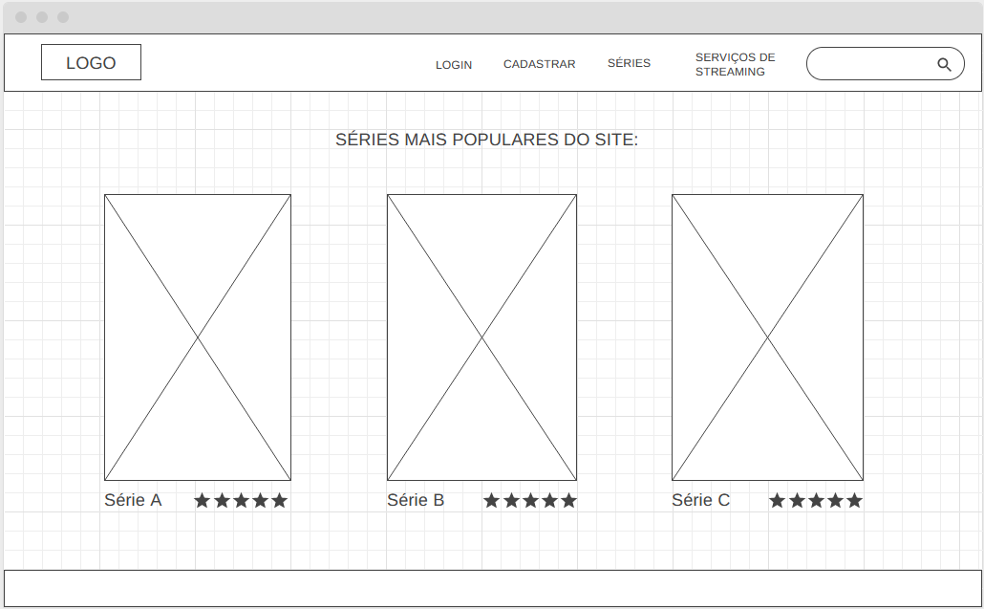

Ao abrir o site, o visitante irá ver esta tela inicial, com uma barra de navegação superior em formato retangular que possui o logo do site a esquerda (que ao clicar, esteja em qualquer lugar do site, leva o visitante de volta para esta tela), o menu de navegação, com as opções de “LOGIN”, “CADASTRAR”, “SÉRIES”, “SERVIÇOS DE STREAMING” e uma barra de pesquisa em formato de superelipse. O corpo da tela principal demonstra as séries mais bem avaliadas do site, com espaços reservados para seus respectivos pôsteres e avaliações em média. O menu principal também consta de um rodapé em formato retangular.

Catálogo de Séries:

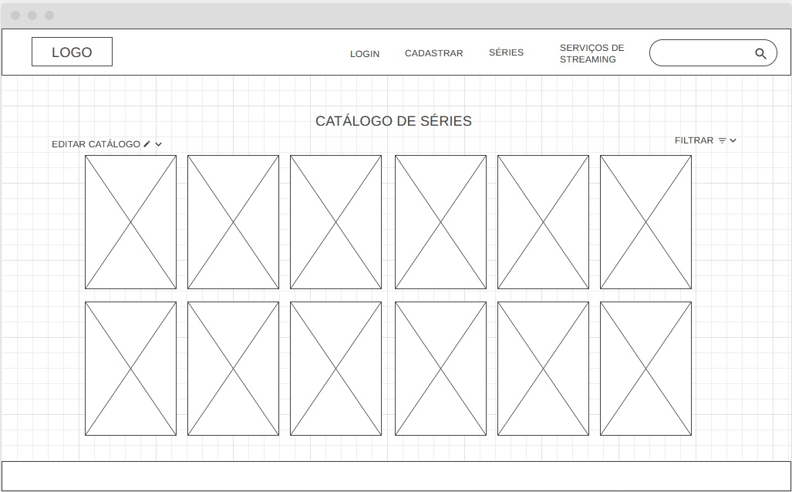

Ao clicar em “SÉRIES” no menu de navegação superior, o visitante é levado a esta página, com espaços reservados para todas as séries (seus pôsteres) disponíveis no banco de dados do site. Ela apresenta o título “CATÁLOGO DE SÉRIES” e dois menus dropdown: “EDITAR CATÁLOGO” e “FILTRAR”.

Plataformas de Streaming:

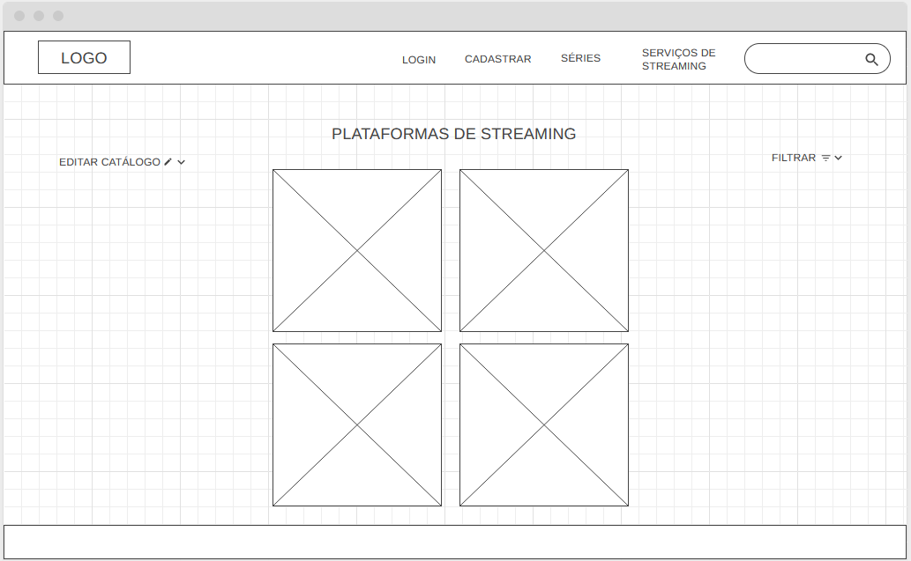

Ao clicar em “SERVIÇOS DE STREAMING” no menu de navegação superior, o visitante é levado a esta página, com espaços reservados para todas as plataformas de streaming (seus ícones) disponíveis no banco de dados do site. Ela apresenta o título “PLATAFORMAS DE STREAMING”, os espaços reservados para seus ícones e dois menus dropdown: “EDITAR CATÁLOGO” e “FILTRAR”.

**3. DESIGN DO FIGMA**

Afim de demonstrar protótipos de maior fidelidade, apresentaremos as telas do site feitas pelo FIGMA, onde exibiremos o comportamento do site em três diferentes ocasiões: “Visitante”, (onde a pessoa que está no site não tem uma conta/não está logada em sua conta) “Usuário” (onde um usuário comum está logado) e “Administrador” (onde um administrador com funções adicionais está logado). Escolhemos o tema escuro por evocar a atmosfera de cinema e televisão, com uma sensação de sala escura, além de trazer benefícios como a redução do cansaço visual e a conservação da vida útil da bateria em determinados dispositivos.

**3.1 TELAS DO DESKTOP**

Menu Principal – Visitante:

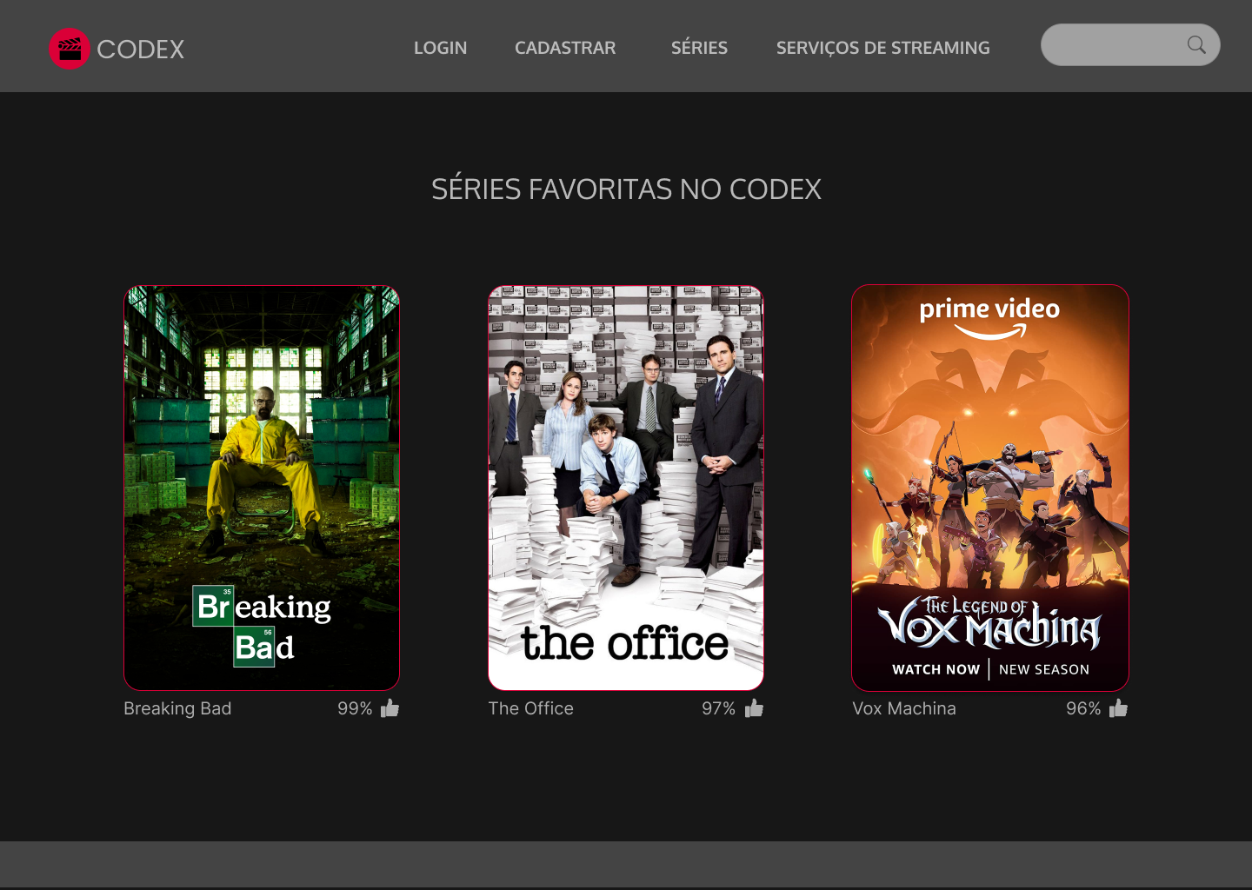

Ao abrir o site, o visitante irá ver esta tela inicial (similar ao “Menu Principal” dos Wireframes), com uma barra de navegação superior que tem o logo do site a esquerda (que ao clicar, esteja em qualquer lugar do site, leva o visitante de volta para esta tela), o menu de navegação, com as opções de “LOGIN”, “CADASTRAR”, “SÉRIES”, “SERVIÇOS DE STREAMING” e uma barra de pesquisa. O corpo da tela principal demonstra as séries mais bem avaliadas do site, com seus respectivos pôsteres e porcentagem de curtidas.

Menu Principal – Visitante – Login:

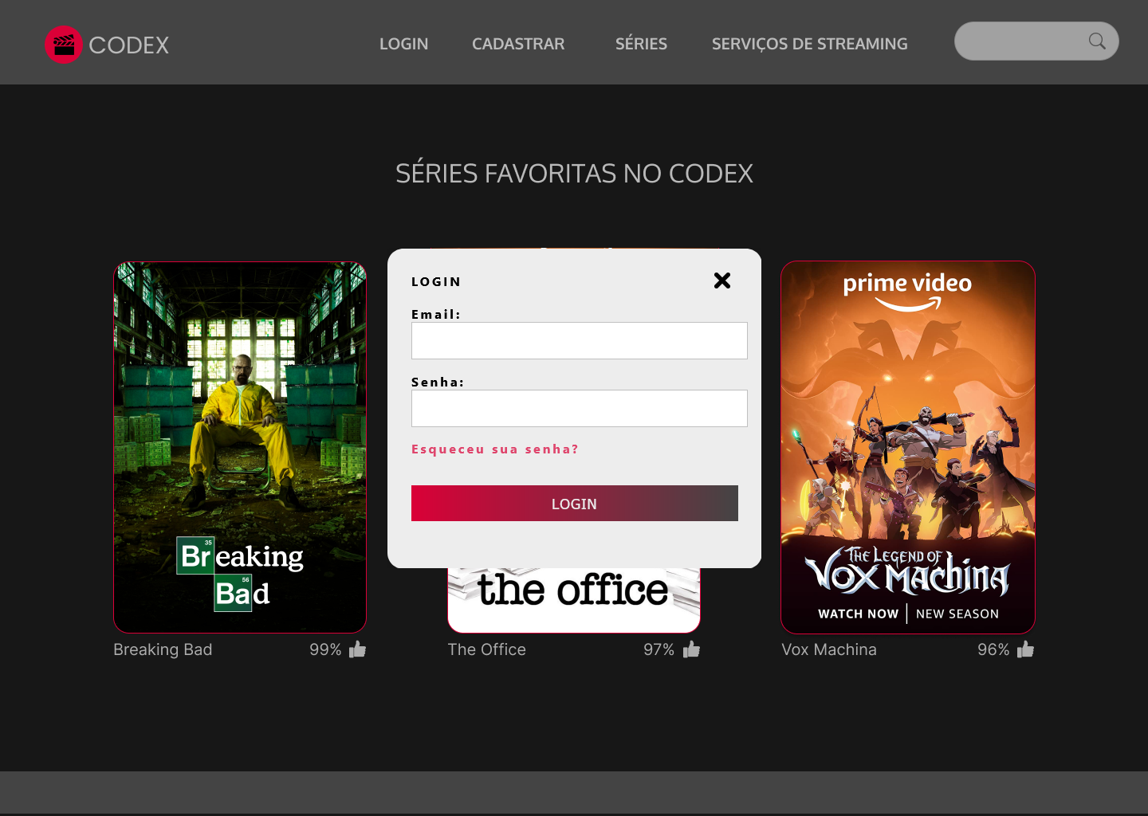

Ao clicar em “LOGIN” é exibida a tela de login com um formulário, em formato modal (decidimos utilizar o formato modal em todas as telas de login e cadastro para destacar a prioridade do processo em relação às outras funções e ressaltar sua importância), com espaços reservados para que o usuário insira o email e senha, além de botão para “Esqueceu sua senha?” e de “LOGIN” em vermelho, que age como um “*submit*” para que seja feita a verificação de dados e enfim faça o login do usuário. O usuário também poderá cancelar clicando no “X” no canto superior direito do modal.

Esqueceu a Senha – Visitante:

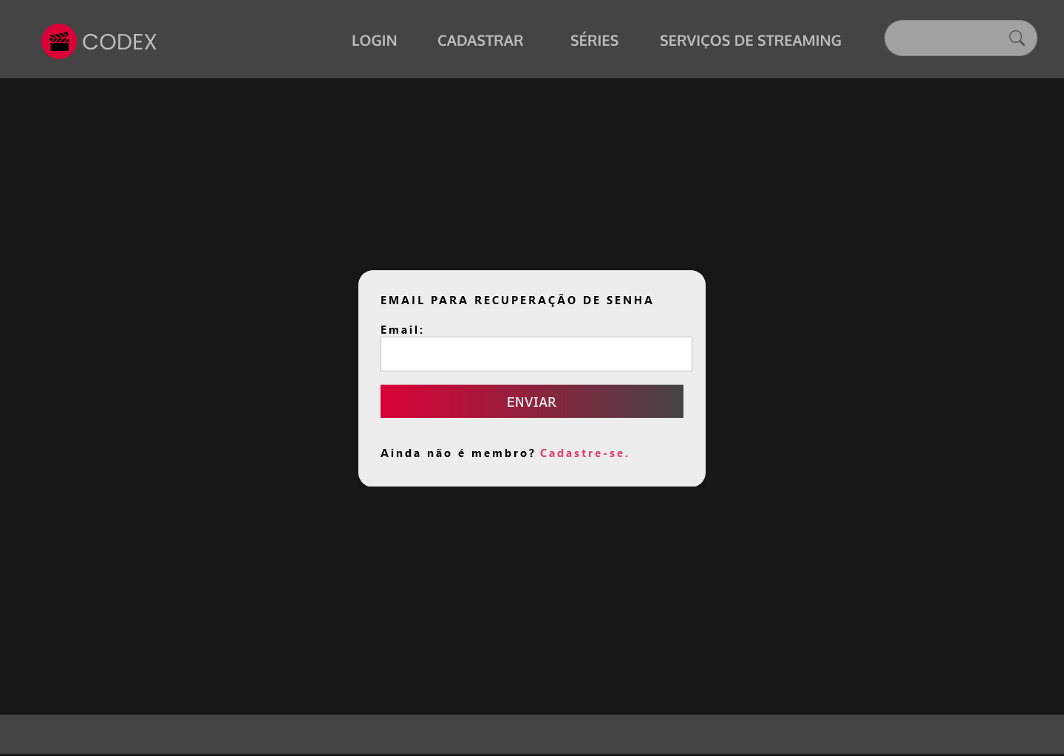

Caso o usuário clique em “Esqueceu a senha?” no “Menu Principal – Login” esta tela aparecerá, onde ele poderá digitar seu email (que está vinculado à conta), para que ele possa recuperar sua senha, clicando em “ENVIAR”. Se ele não for membro ele também poderá clicar em “Cadastre-se” para ir a tela de cadastro que mostraremos a seguir.

Menu Principal – Visitante – Cadastro:

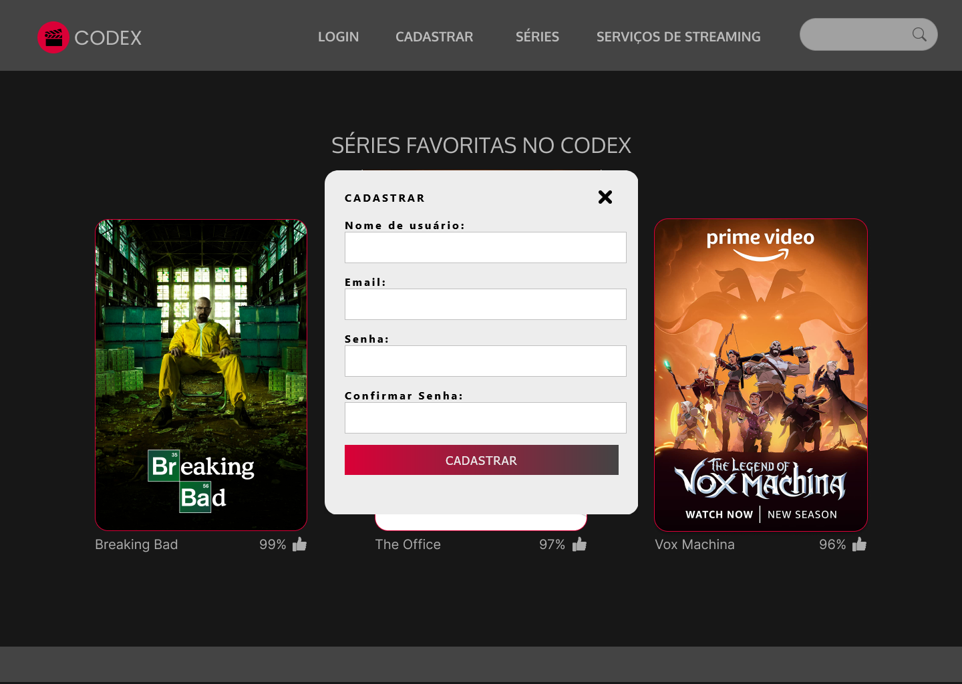

Ao clicar em “CADASTRAR” no menu de navegação superior, ou em “Cadastre-se” na tela anterior, é exibida a tela de cadastro com um formulário, em formato modal, com espaços reservados para que o usuário insira um nome do usuário, email, senha e abaixo confirme sua senha. Além de botão “CADASTRAR” que salva os dados na base de dados. O visitante também poderá cancelar clicando no “X” no canto superior direito do modal.

Menu Principal – Usuário:

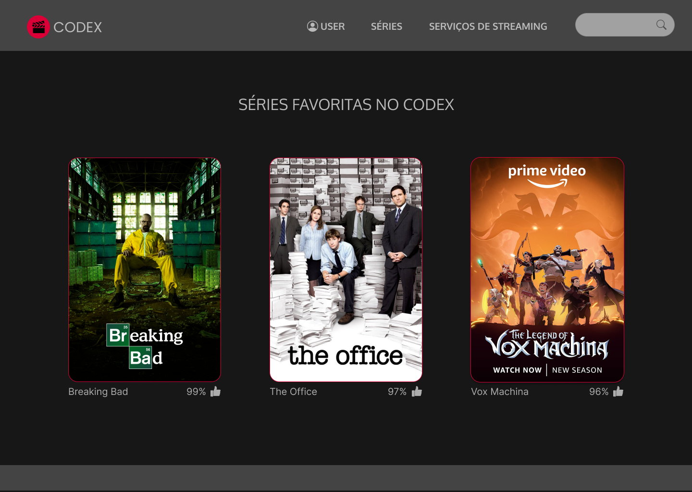

Ao fazer o login ou se cadastrar, a barra de navegação superior é alterada de forma que os botões “LOGIN” e “CADASTRAR” desapareçam e mostrem o usuário da pessoa que está logada, demonstrado na figura acima.

Menu Principal – Administrador:

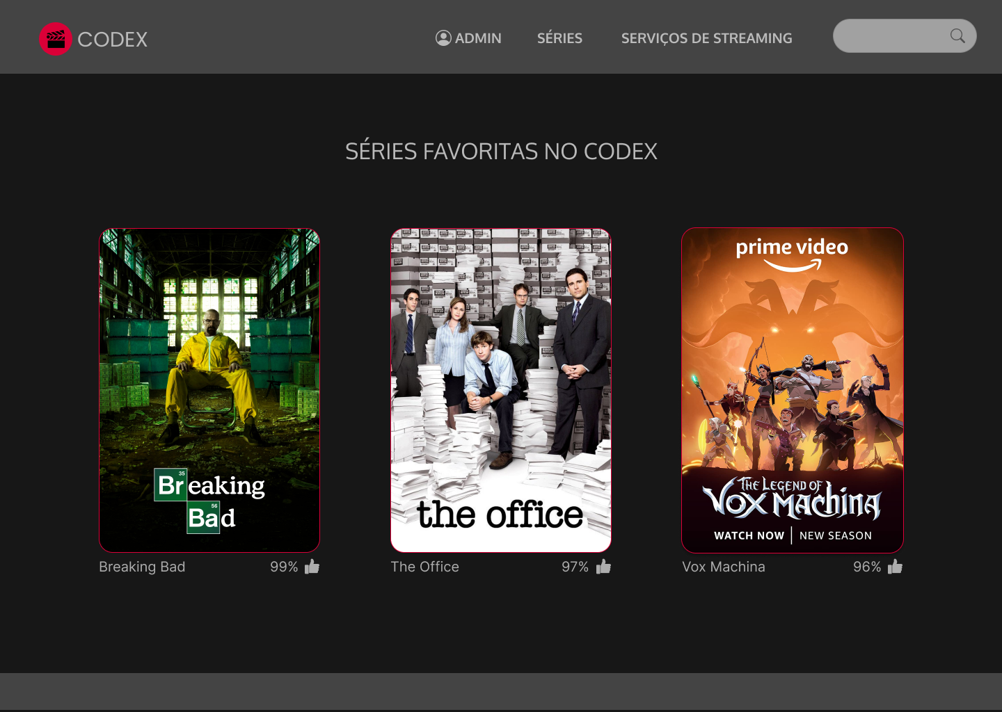

Com o objetivo de demonstrar todas as funcionalidades do site, também teremos o comportamento do site caso um administrador esteja logado. Representaremos as funcionalidades do administrador quando a barra de navegação superior for substituída por “ADMIN”.

Catálogo de Séries – Visitante:

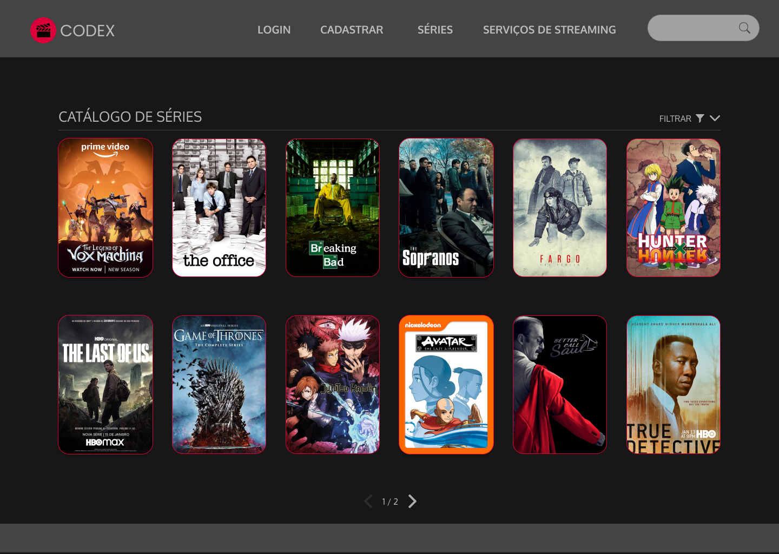

Ao clicar em “SÉRIES” no menu de navegação superior, o visitante é levado a esta página (similar ao “Catálogo de Séries” dos Wireframes), com o catálogo de todas as séries disponíveis no banco de dados do site. Ela apresenta de pôsteres, um menu dropdown para filtragem e botões inferiores para avançar ou retroceder a página. A seguir mostraremos o comportamento caso o usuário passe o mouse por cima de “FILTRAR”.

Catálogo de Séries – Visitante – Menus:

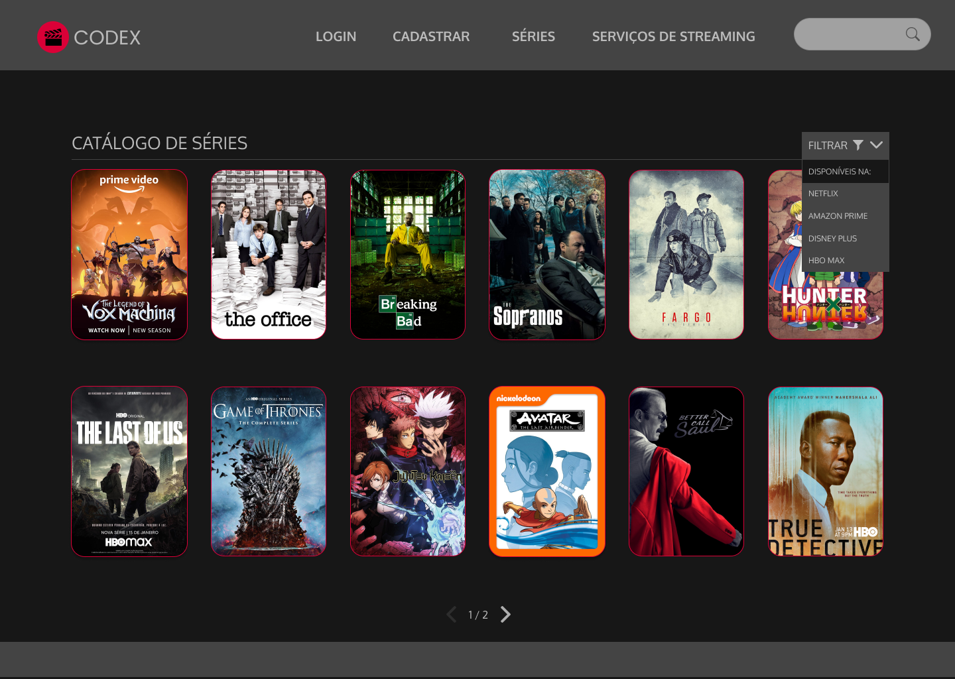

Ao passar o mouse por cima de “FILTRAR” um menu dropdown é exposto com opções de filtragem, como o visitante não está logado, as únicas opções de filtragem são de em que plataformas de streaming determinadas séries estão disponíveis (por exemplo, caso o visitante clicasse em “NETFLIX”, somente as séries disponíveis na Netflix iriam aparecer). Mostraremos melhor o comportamento na imagem a seguir.

Catálogo de Séries – Visitante – Filtragem:

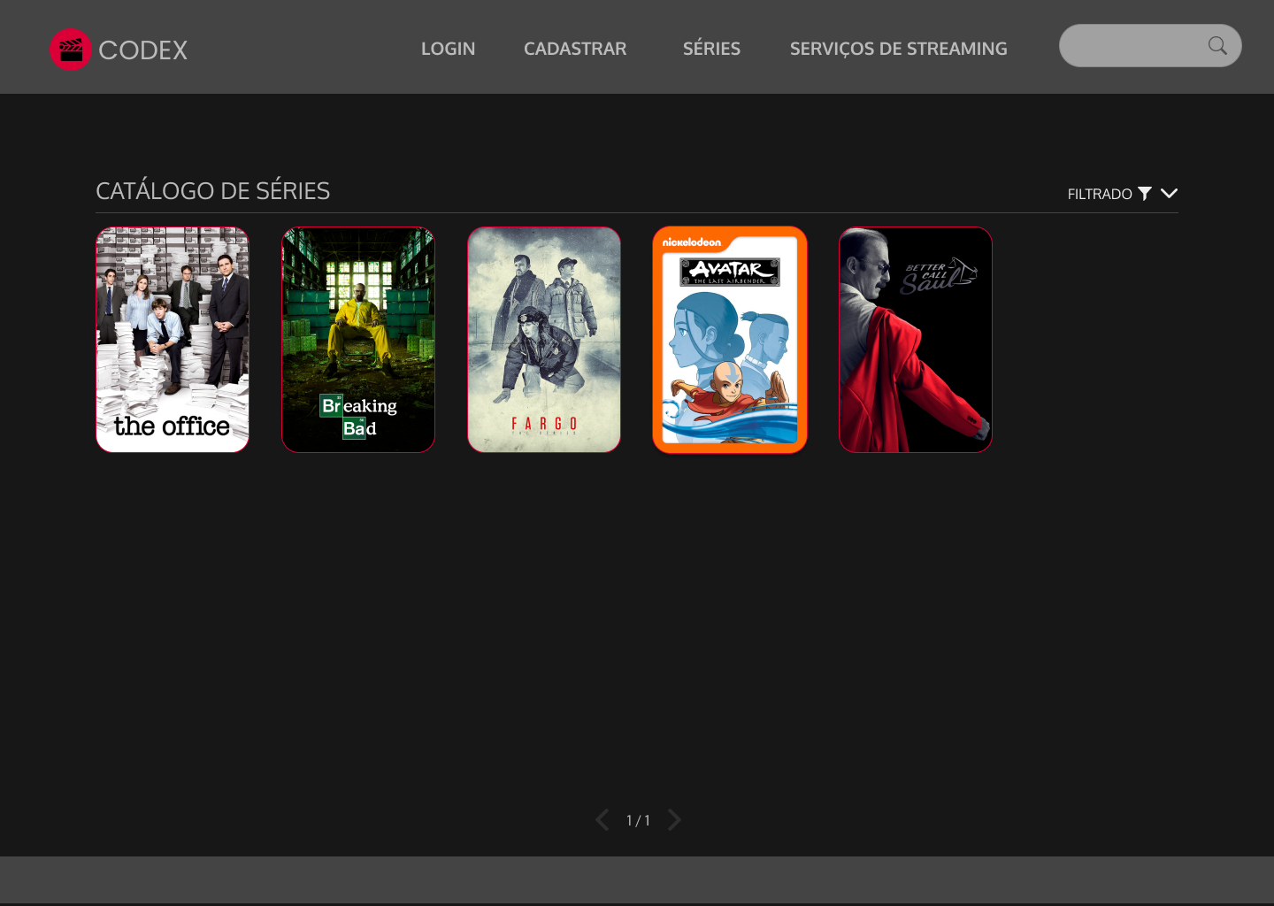

Como demonstrado na imagem, somente as séries que estão disponíveis na Netflix aparecem ao clicar em “FILTRAR > NETFLIX”.

Catálogo de Séries – Usuário:

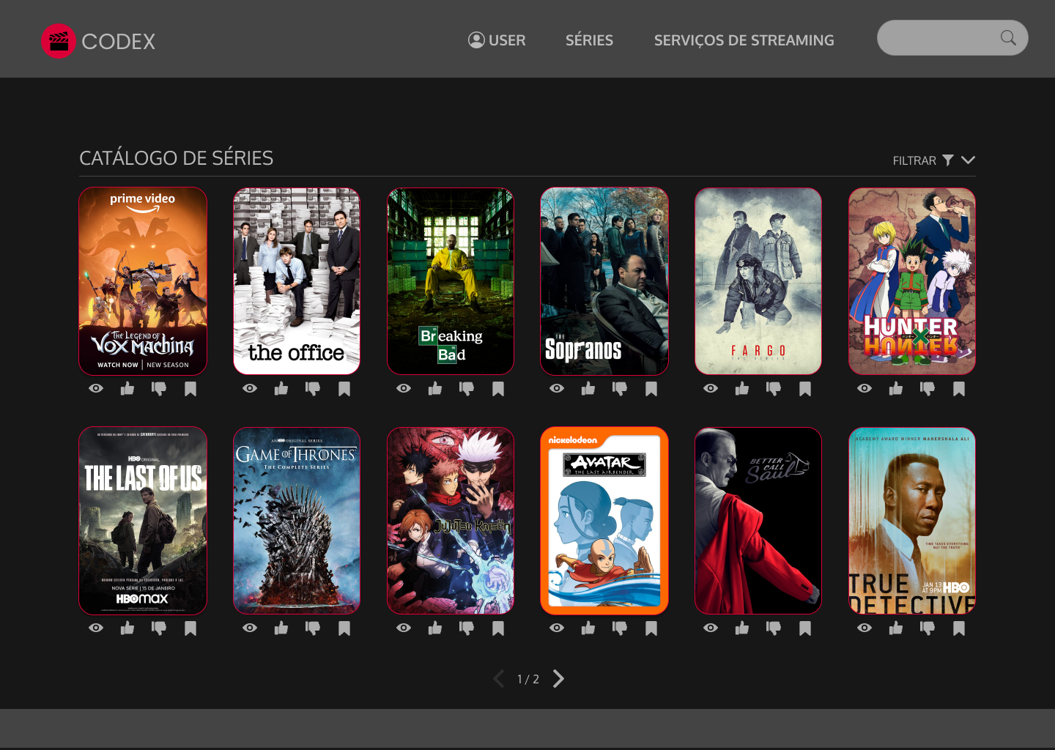

Quando o usuário está logado e clica em “SÉRIES” no menu superior, ele possui algumas ferramentas a mais ao seu dispor do que um visitante sem conta. Indicados pelos ícones de “olho”, “polegar pra cima”, “polegar pra baixo” e um “marcador de páginas”, o usuário poderá respectivamente marcar a série como “assistida”, “curtida/favorita”, “não gostei” e “salvar para depois/quero assistir”. Mostraremos a seguir o comportamento caso o usuário passe o mouse por cima de “FILTRAR”.

Catálogo de Séries – Usuário – Menus:

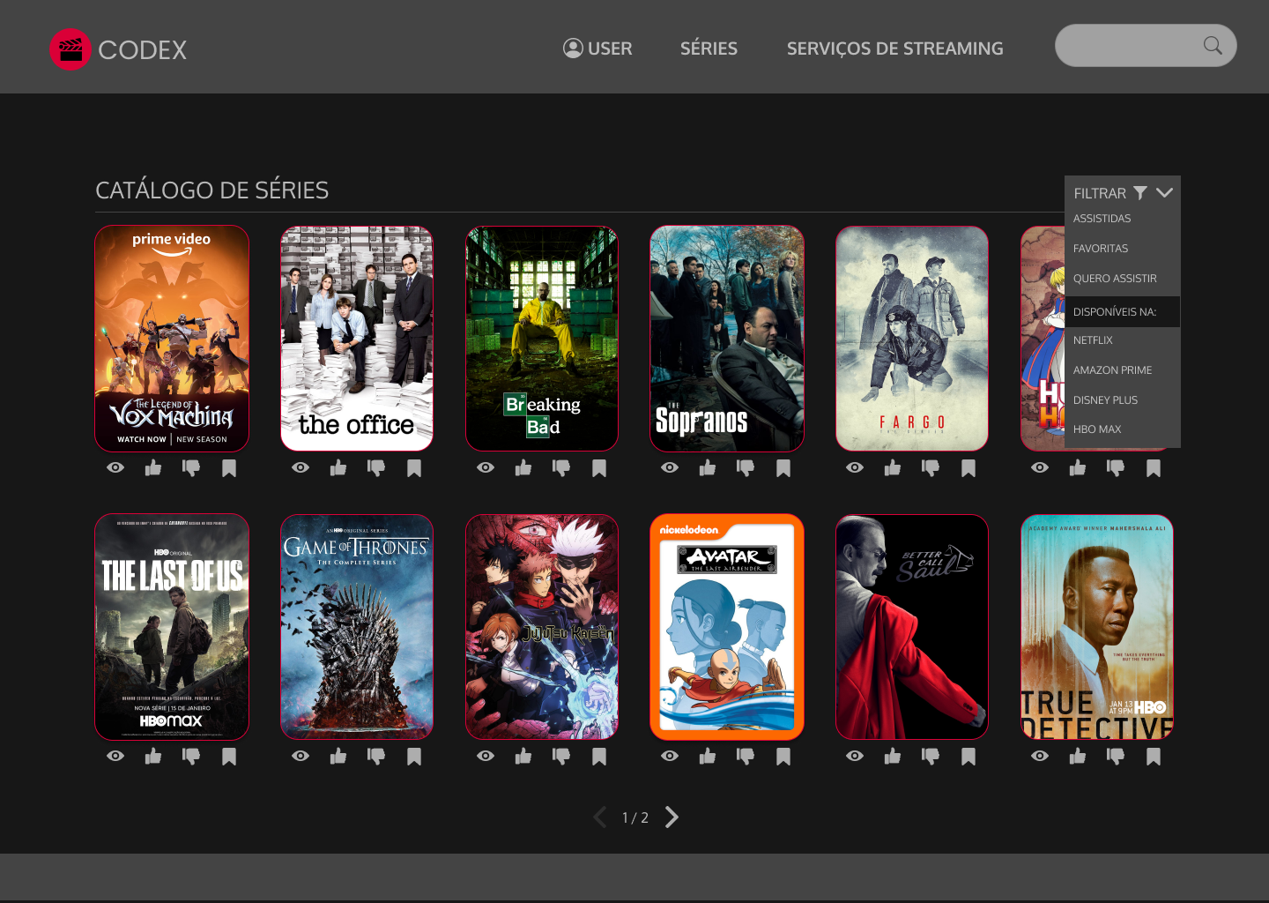

Ao passar o mouse por cima de “FILTRAR” o usuário poderá então escolher entre algumas opções do menu dropdown: mostrar somente as séries que ele marcou como “assistidas”, “favoritas” ou as que ele salvou como “quero assistir”. As demais filtragens já foram demonstradas pela imagem “Catálogo de Séries – Menus”, que, portanto, retém o mesmo comportamento de um visitante sem conta.

Catálogo de Séries – Administrador:

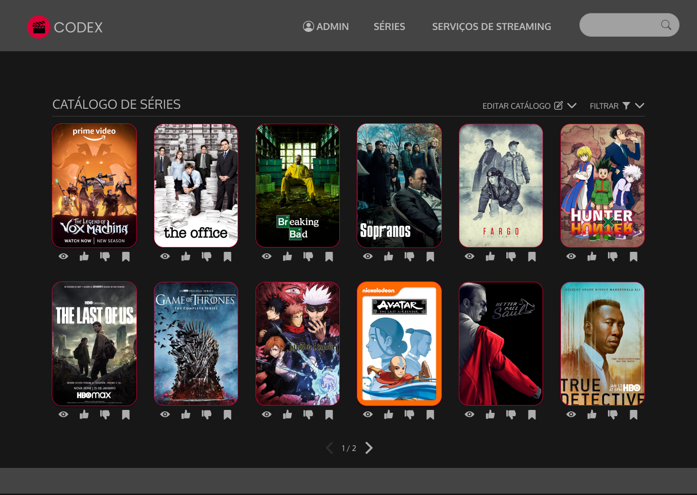

Quando o administrador está logado e clica em “SÉRIES” no menu de navegação superior, o comportamento é igual a de um usuário comum, com uma exceção: o menu dropdown “EDITAR CATÁLOGO” fica visível, para que ele possa fazer o CRUD nas séries disponíveis no site. A seguir mostraremos o comportamento caso o administrador passe o mouse por cima de “EDITAR CATÁLOGO” ou “FILTRAR”.

Catálogo de Séries – Administrador – Menus:

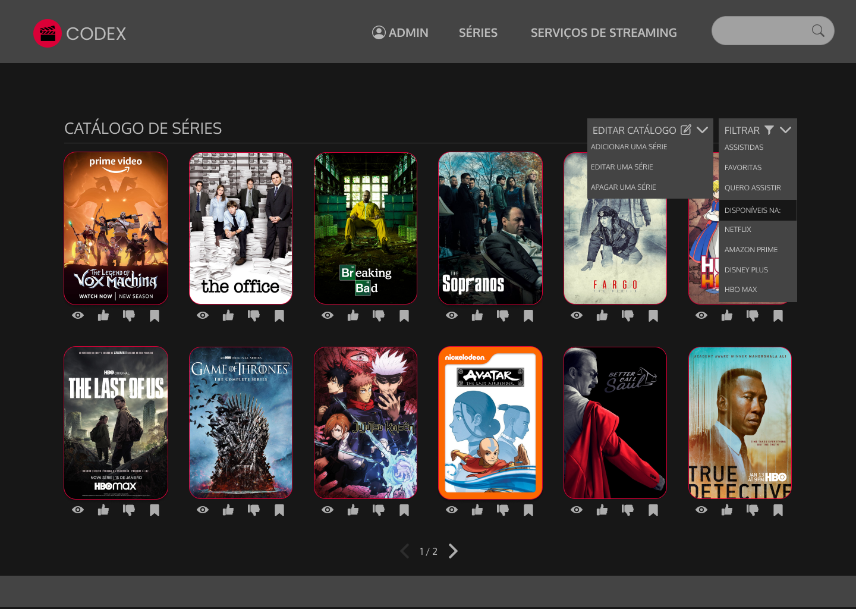

Ao passar o mouse por cima de “EDITAR CATÁLOGO” ou “FILTRAR” os menus dropdown de cada um aparecem (separadamente, mas afim de organizar e diminuir o uso de imagens usaremos somente uma imagem para os dois comportamentos). Como a filtragem já foi explicada anteriormente, iremos demonstrar o comportamento caso o administrador clique em “ADICIONAR UMA SÉRIE”, “EDITAR UMA SÉRIE” e “APAGAR UMA SÉRIE” a seguir.

Catálogo de Séries – Administrador – Adicionar Série:

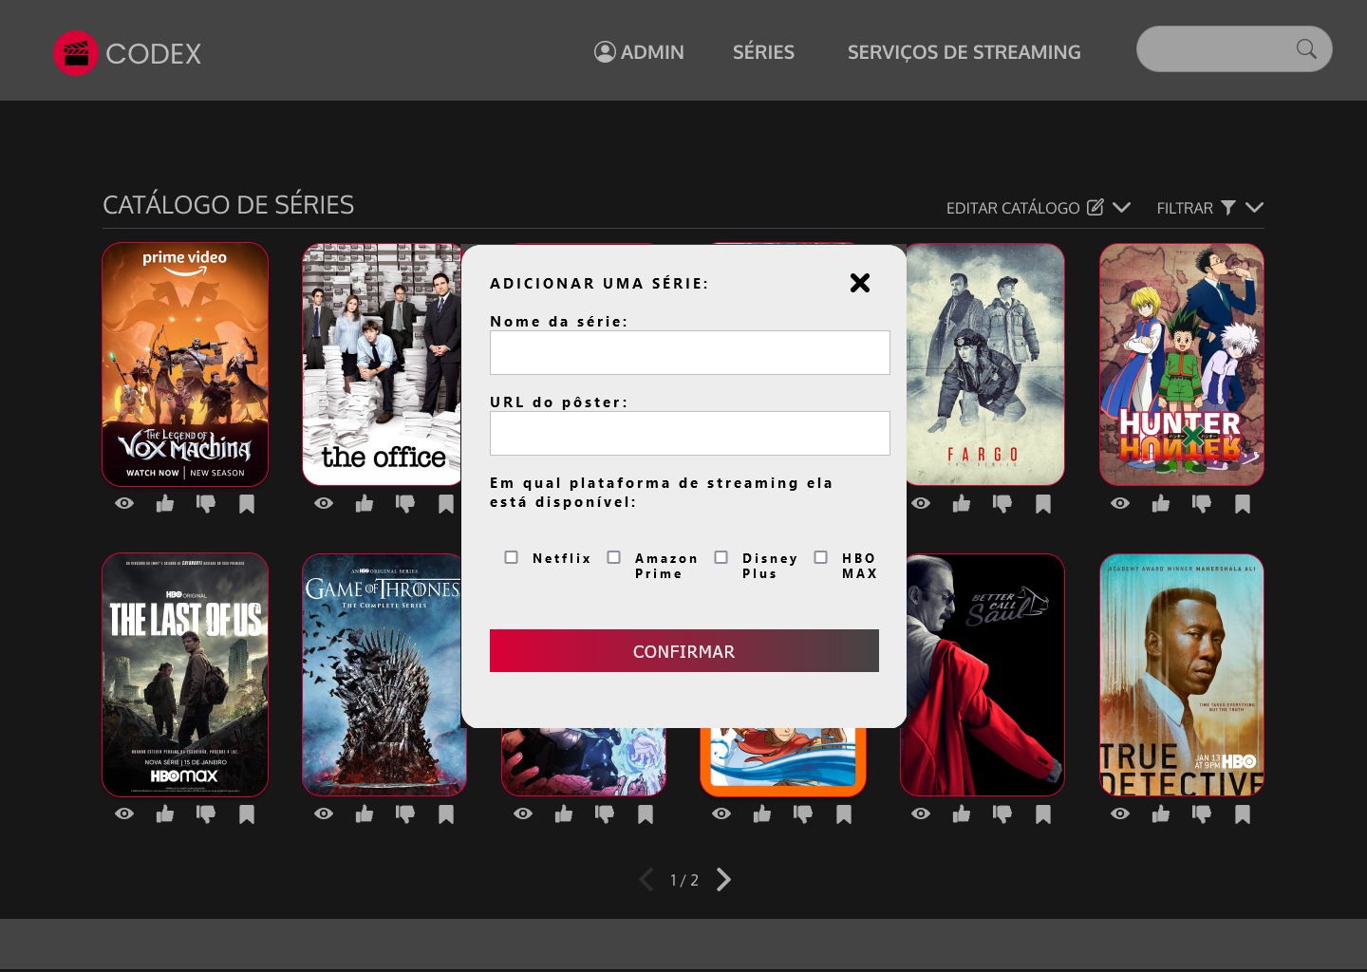

Ao clicar em “ADICIONAR UMA SÉRIE”, é exibida a tela de adição de um novo título para o banco de dados de séries, em formato modal (decidimos utilizar o formato modal em todas as telas do processo de CRUD para enfatizar a prioridade desse processo em relação às outras funções e permitir que o administrador retome rapidamente suas atividades após uma alteração, além de visualizar as mudanças realizadas), exigindo o nome, URL do pôster da série em questão e um espaço com caixas de seleção para que o administrador informe em quais plataformas de streaming a série está disponível (as plataformas de streaming aparecerão baseado em quais plataformas de streaming estão cadastradas no seu respectivo banco de dados, onde demonstraremos posteriormente). Ao finalizar o administrador poderá clicar em “CONFIRMAR” para efetuar o cadastro da série, ou cancelar clicando no “X” no canto superior direito.

Catálogo de Séries – Administrador – Editar Série:

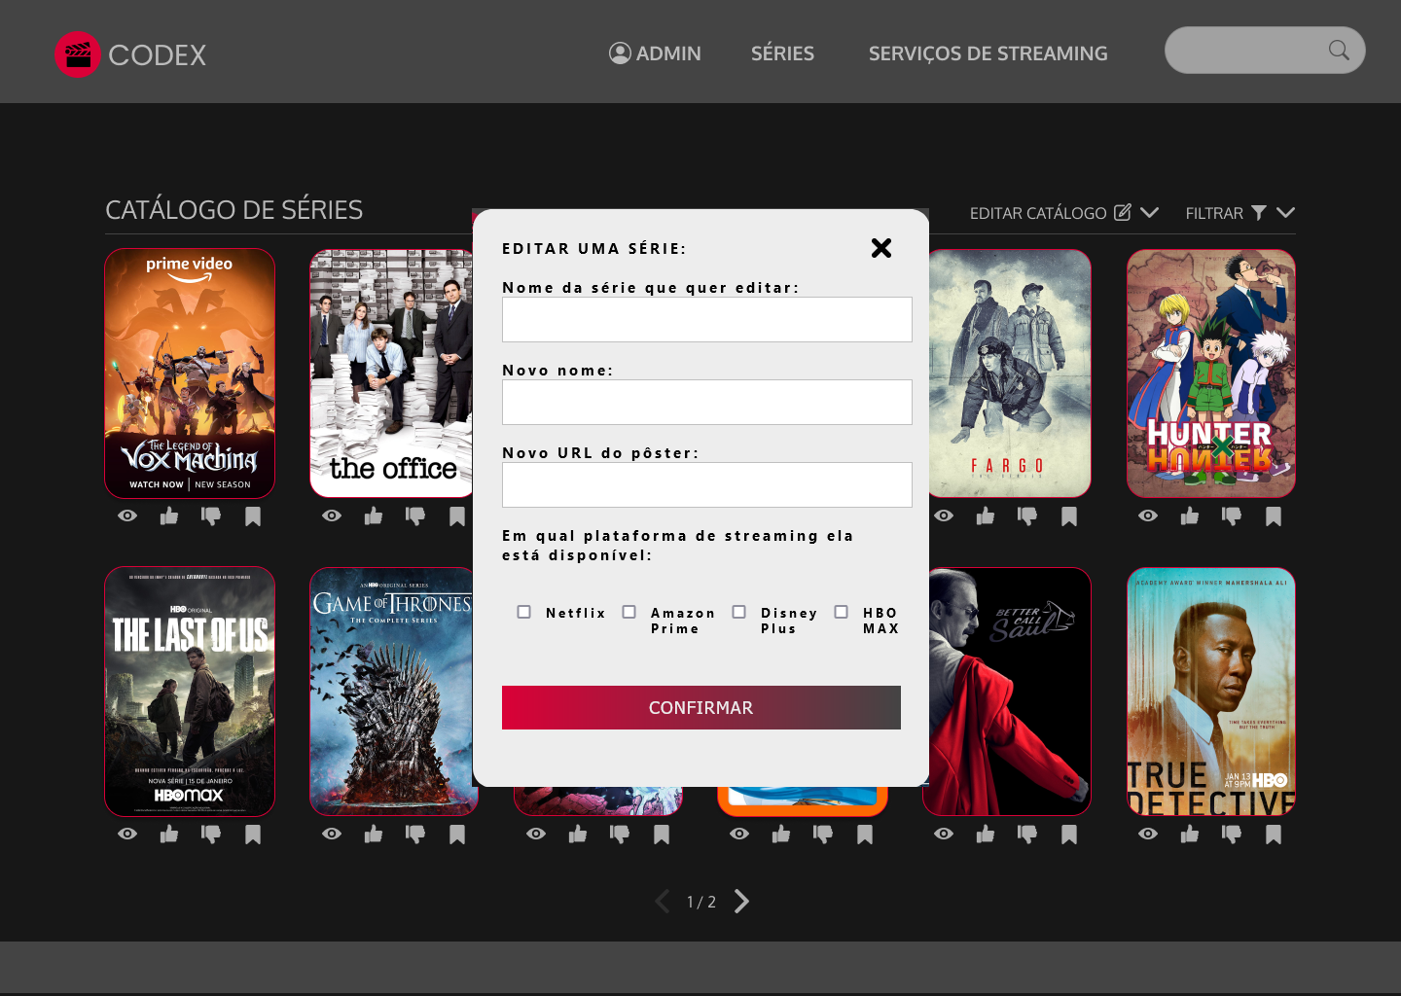

Ao clicar em “EDITAR UMA SÉRIE” (em “Catálogo de Séries – Administrador – Menus”) é exibida a tela de edição de um título já disponível no banco de dados de séries, em formato modal, para que o administrador digite o nome da série que ele deseja editar e abaixo digite o nome corrigido, a nova URL do pôster e em quais plataformas de streaming a série está disponível. Ao finalizar o administrador poderá clicar em “CONFIRMAR” para efetuar as alterações, ou cancelar clicando no “X” no canto superior direito.

Catálogo de Séries – Administrador – Apagar Série:

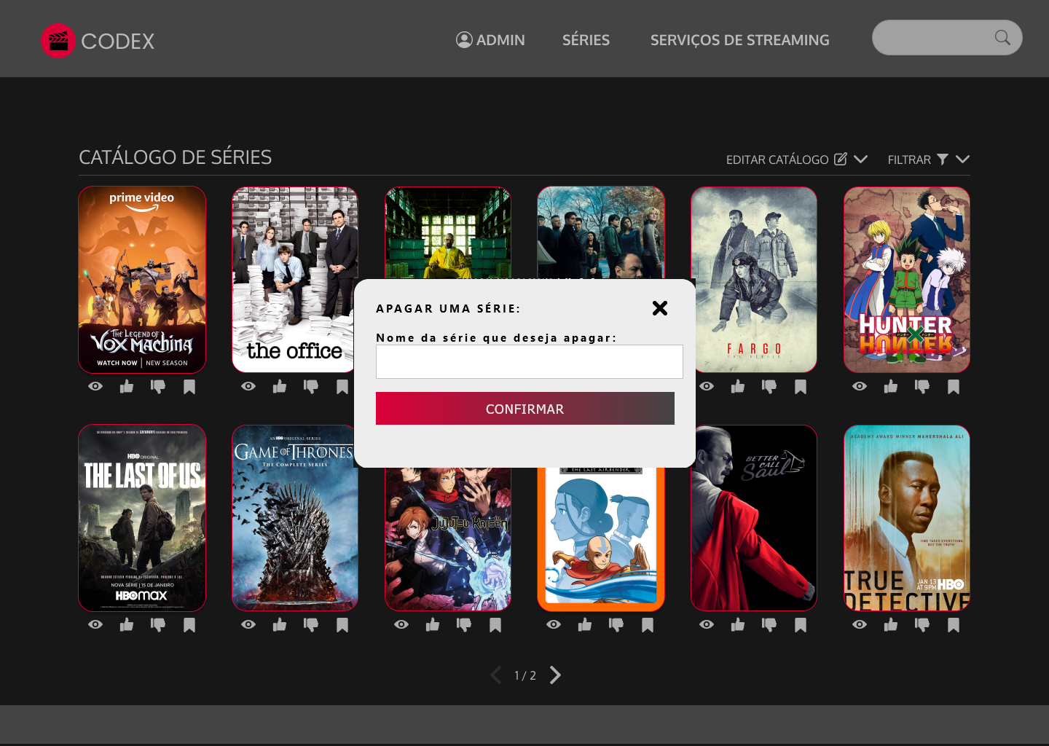

Ao clicar em “APAGAR UMA SÉRIE” (em “Catálogo de Séries – Administrador – Menus”) é exibida a tela de remoção de algum título já disponível no banco de dados de séries, em formato modal, para que o administrador digite o nome da série que ele deseja apagar. Ao finalizar o administrador poderá clicar em “CONFIRMAR” para efetuar a remoção, ou cancelar clicando no “X” no canto superior direito.

Plataformas de Streaming – Visitante:

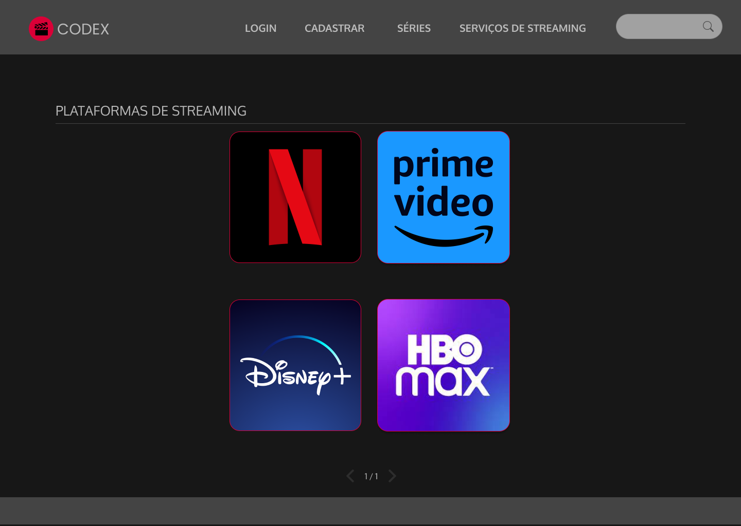

Ao clicar em “SERVIÇOS DE STREAMING” no menu de navegação superior, o visitante é levado a esta página (similar a “Plataformas de Streaming” dos Wireframes), com o catálogo de todas as plataformas disponíveis no banco de dados do site. Ela apresenta de apenas seus ícones e de botões inferiores para avançar ou retroceder a página.

Plataformas de Streaming – Usuário:

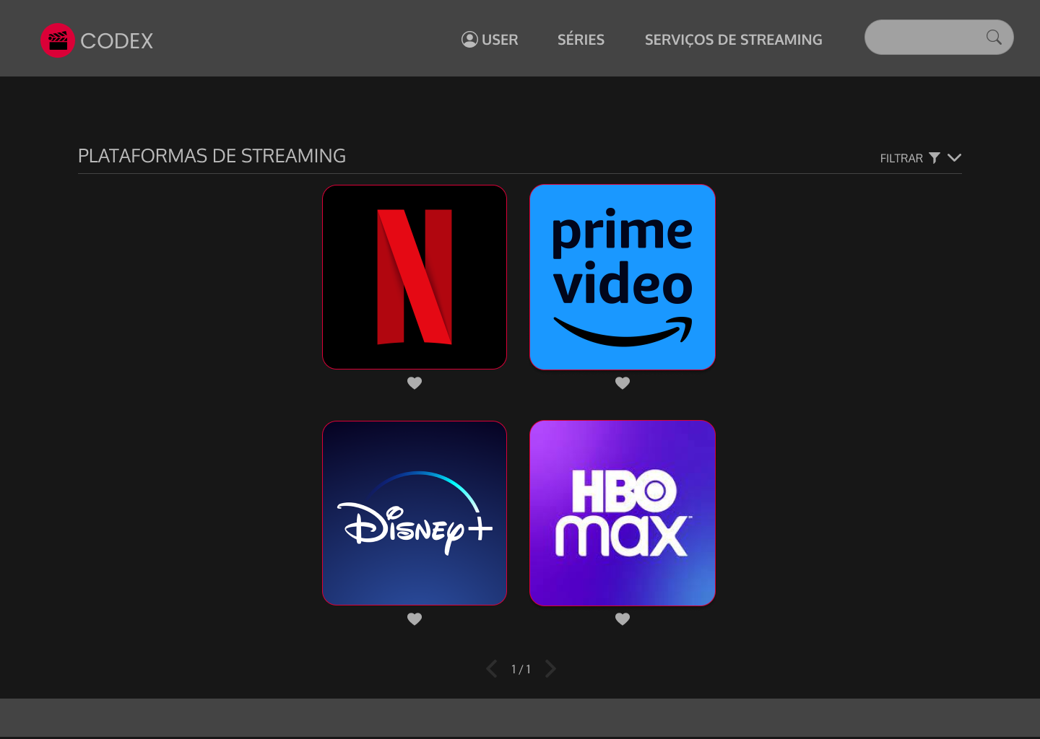

Quando o usuário está logado e clica em “PLATAFORMAS DE STREAMING” no menu superior, ele possui algumas ferramentas a mais ao seu dispor do que um visitante sem conta. Indicado pelo ícone de “coração”, o usuário poderá marcar a plataforma de streaming como “favorita”. Além disso o ícone de “FILTRAR” é exibido, mostraremos a seguir o comportamento caso o usuário passe o mouse por cima desta opção.

Plataformas de Streaming – Usuário – Menus:

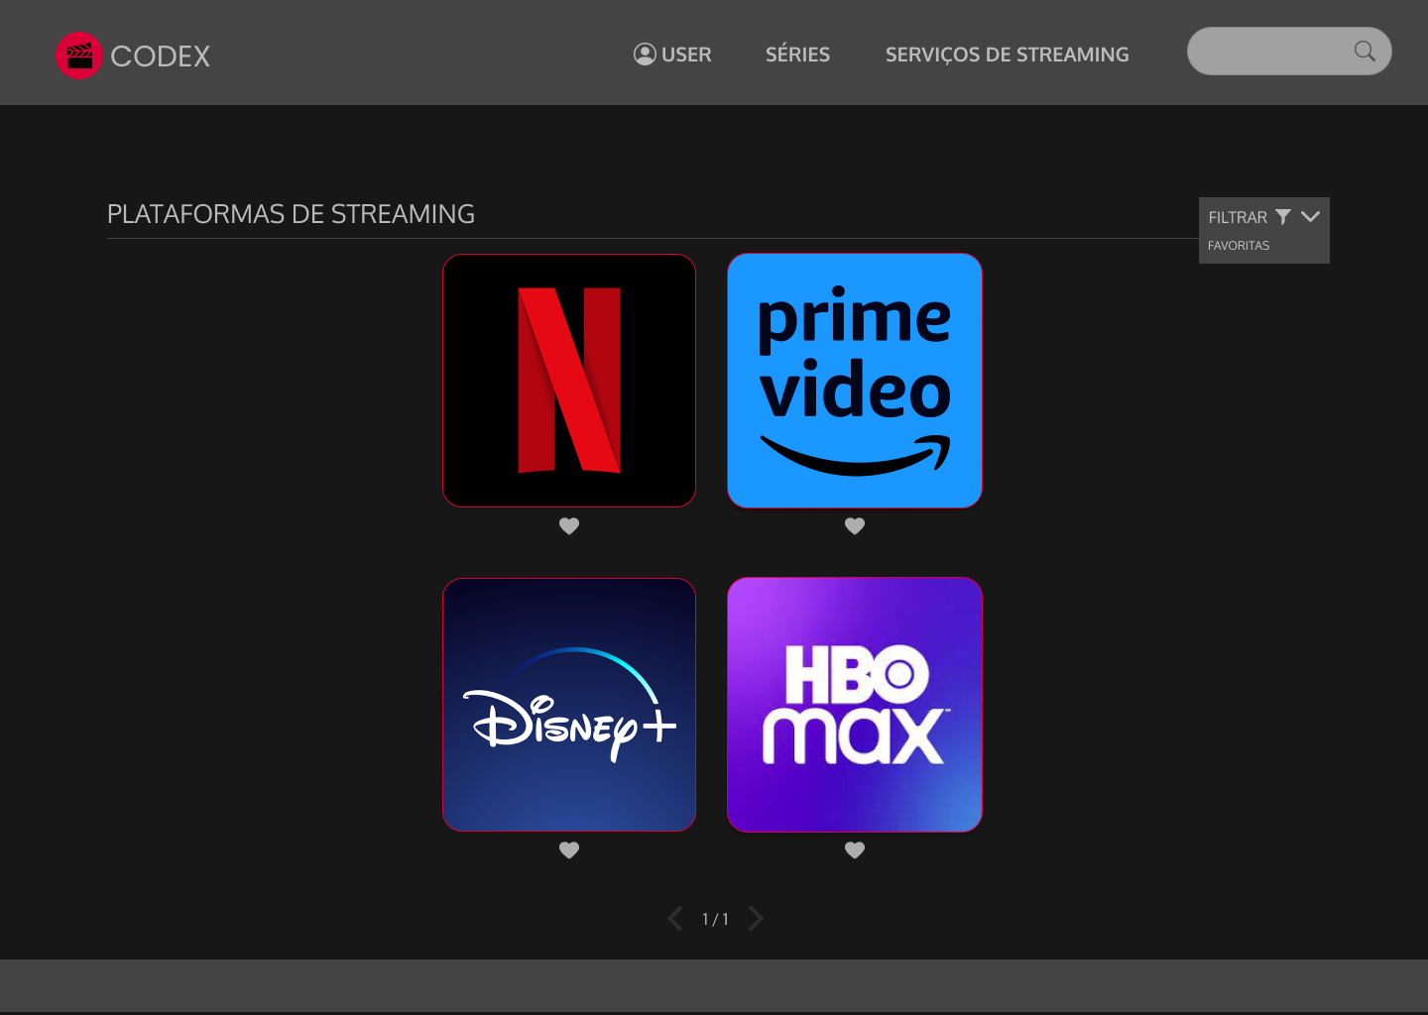

Ao passar o mouse por cima de “FILTRAR” o usuário poderá então escolher a opção do menu dropdown de mostrar somente as plataformas de streaming que ele marcou como “favoritas”.

Plataformas de Streaming – Administrador:

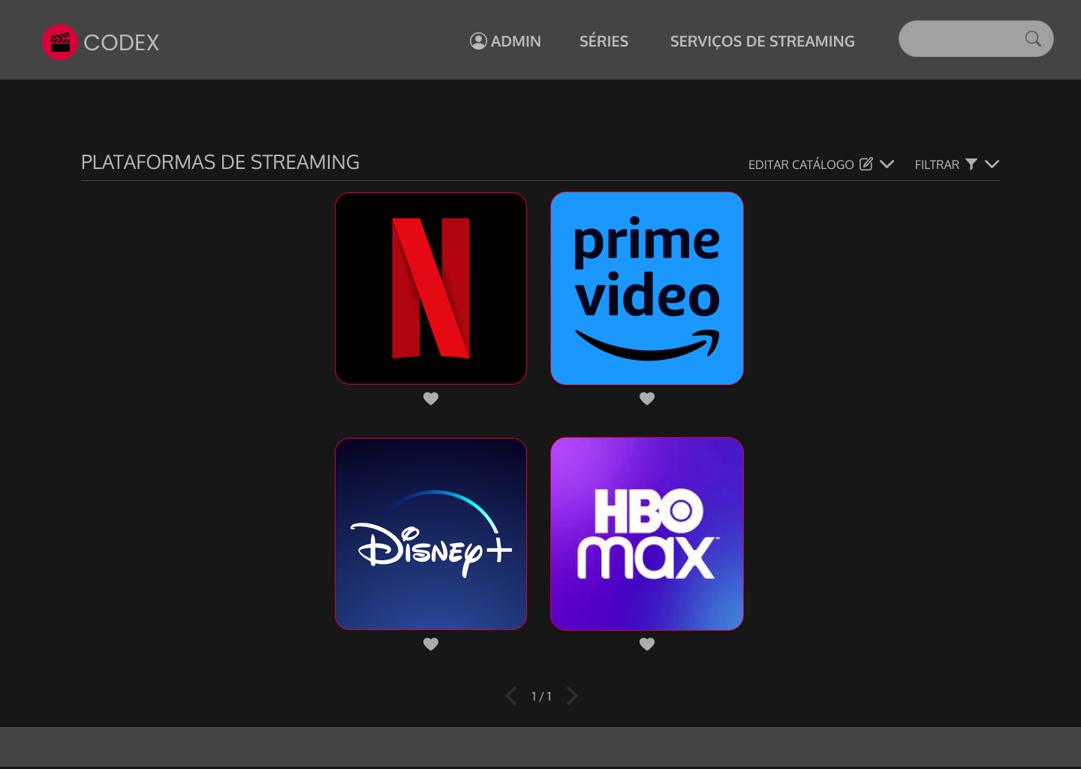

Quando o administrador está logado e clica em “PLATAFORMAS DE STREAMING” no menu de navegação superior, o comportamento é igual a de um usuário comum, com uma exceção: o menu dropdown “EDITAR CATÁLOGO” fica visível, para que ele possa fazer o CRUD nas plataformas de streaming disponíveis no site. A seguir mostraremos o comportamento caso o administrador passe o mouse por cima de “EDITAR CATÁLOGO” ou “FILTRAR”.

Plataformas de Streaming – Administrador – Menus:

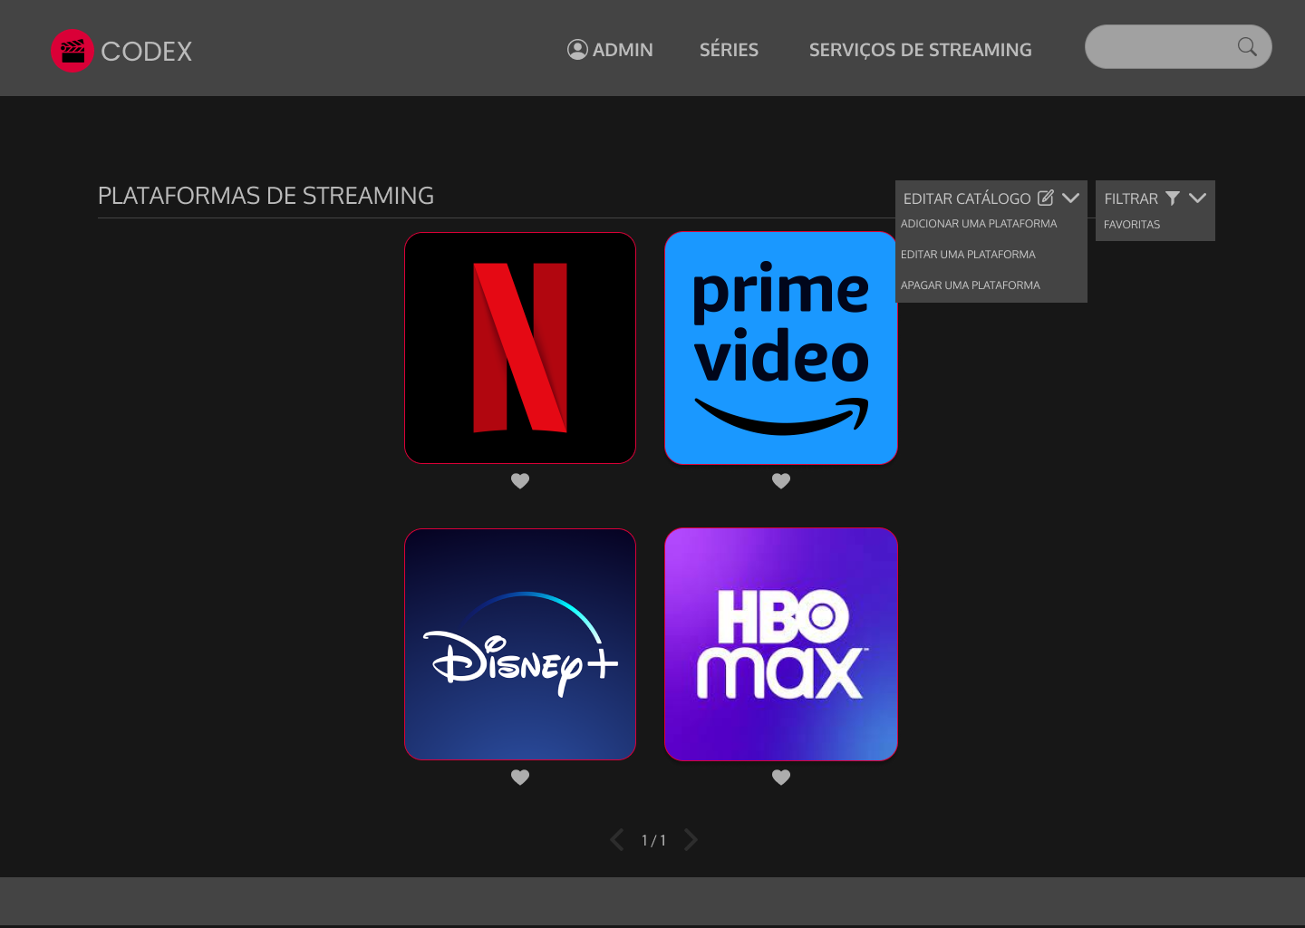

Ao passar o mouse por cima de “EDITAR CATÁLOGO” ou “FILTRAR” os menus dropdown de cada um aparecem (separadamente, mas afim de organizar e diminuir o uso de imagens usaremos somente uma imagem para os dois comportamentos). Como a filtragem já foi explicada anteriormente, iremos demonstrar o comportamento caso o administrador clique em “ADICIONAR UMA PLATAFORMA”, “EDITAR UMA PLATAFORMA” e “APAGAR UMA PLATAFORMA” a seguir.

Plataformas de Streaming – Administrador – Adicionar Plataforma:

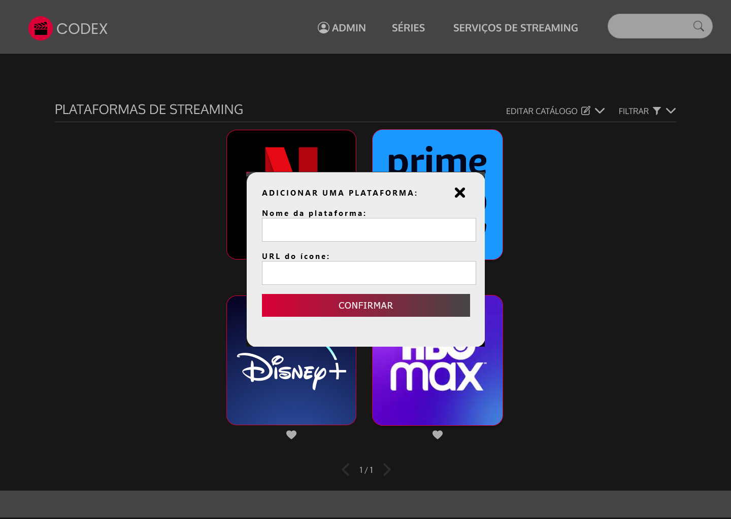

Ao clicar em “ADICIONAR UMA PLATAFORMA”, é exibida a tela de adição de um novo título para o banco de dados de plataformas de streaming, em formato modal, exigindo o nome e o URL do ícone da plataforma em questão. Ao finalizar o administrador poderá clicar em “CONFIRMAR” para efetuar o cadastro da plataforma, ou cancelar clicando no “X” no canto superior direito.

Plataformas de Streaming – Administrador – Editar Plataforma:

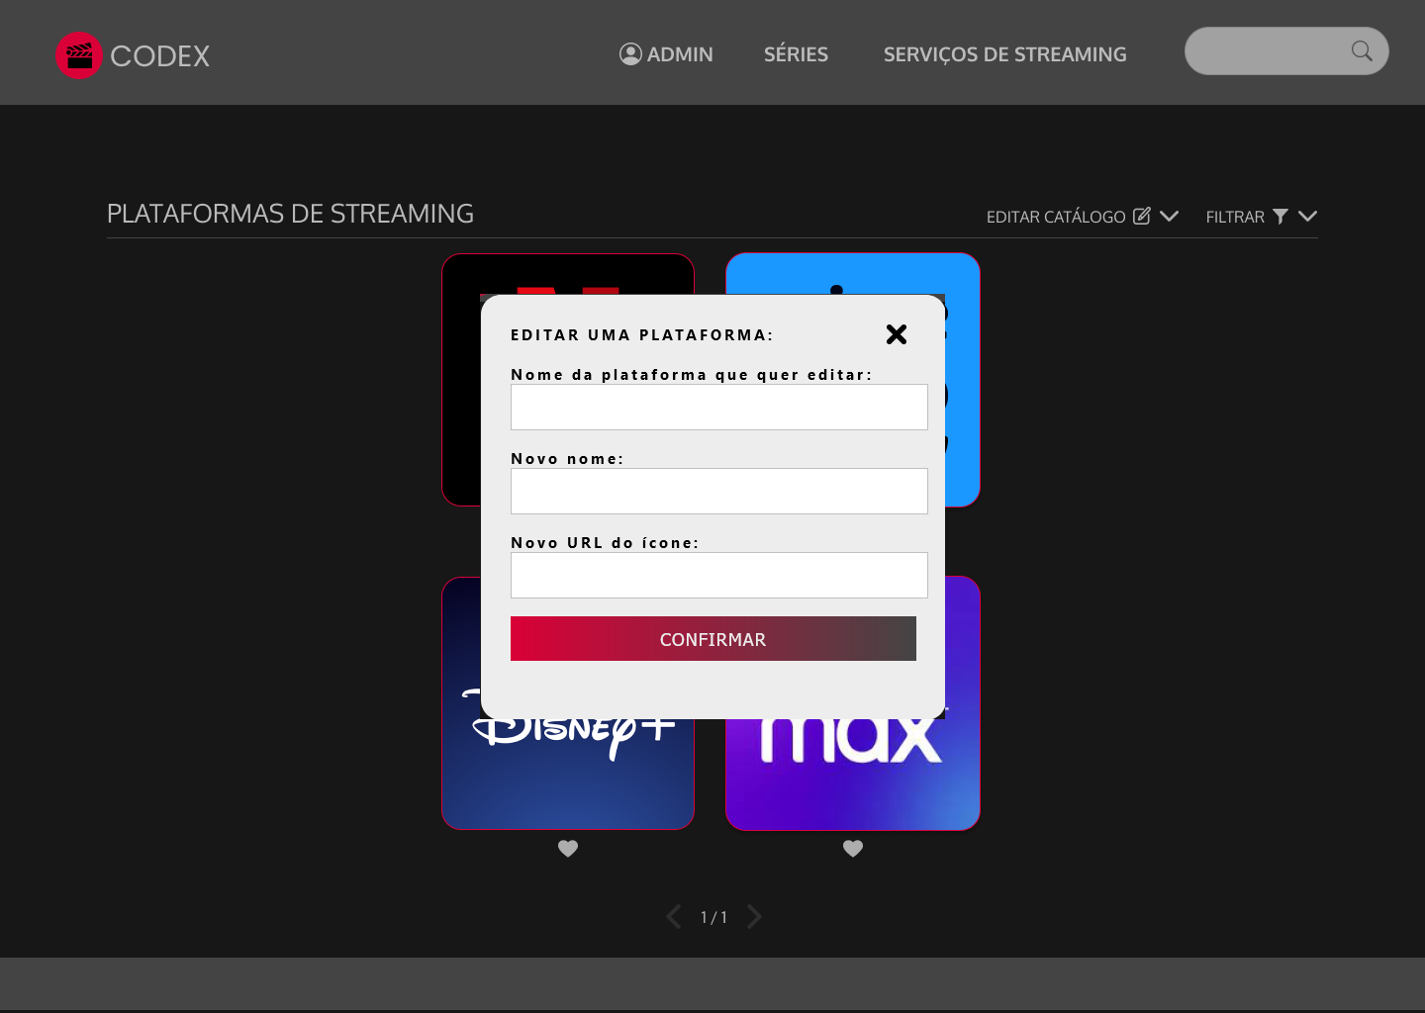

Ao clicar em “EDITAR UMA PLATAFORMA” (em “Plataformas de Streaming – Administrador – Menus”) é exibida a tela de edição de um título já disponível no banco de dados de plataformas de streaming, em formato modal, para que o administrador digite o nome da plataforma que ele deseja editar e abaixo digite o nome corrigido e a nova URL do ícone. Ao finalizar o administrador poderá clicar em “CONFIRMAR” para efetuar as alterações, ou cancelar clicando no “X” no canto superior direito.

Plataformas de Streaming – Administrador – Apagar Plataforma:

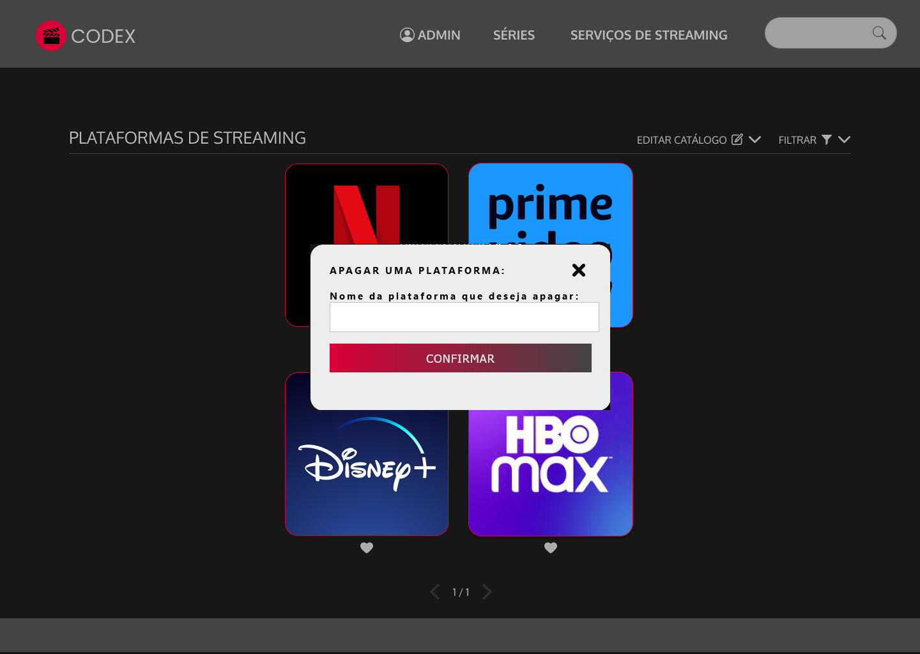

Ao clicar em “APAGAR UMA SÉRIE” (em “Plataformas de Streaming – Administrador – Menus”) é exibida a tela de remoção de algum título já disponível no banco de dados de plataformas de streaming, em formato modal, para que o administrador digite o nome da plataforma que ele deseja apagar. Ao finalizar o administrador poderá clicar em “CONFIRMAR” para efetuar a remoção, ou cancelar clicando no “X” no canto superior direito.

**3.1 TELAS DO MOBILE**

Menu Principal – Visitante:

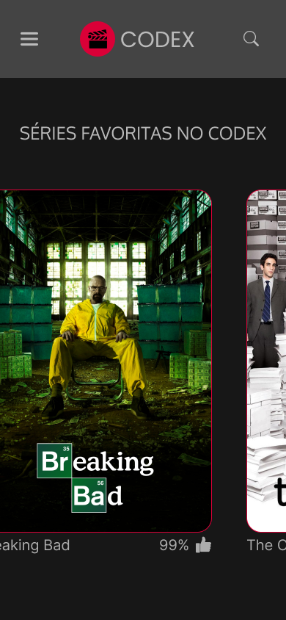 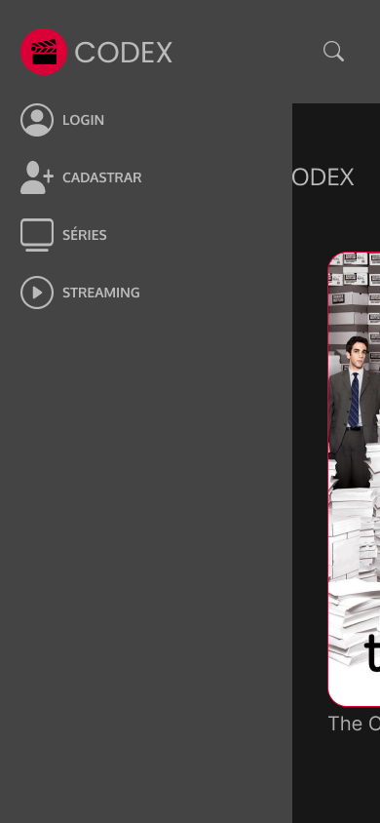 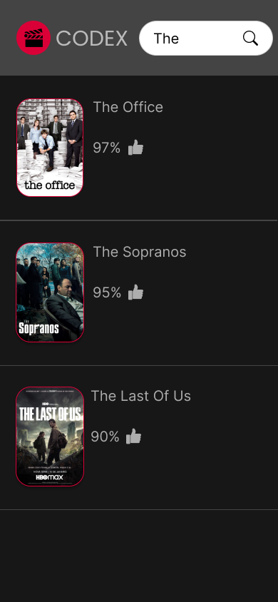

Ao abrir o site no mobile, o visitante irá ver esta tela inicial (imagem à esquerda), com uma barra de navegação superior que tem o botão de hambúrguer à esquerda (representado por três linhas horizontais), o logo do site ao meio (que ao tocar, esteja em qualquer lugar do site, leva o visitante de volta para esta tela), o botão de pesquisa à direita (representado por uma lupa). O corpo da tela principal demonstra as séries mais bem avaliadas do site, com seus respectivos pôsteres e porcentagem de curtidas, em uma exibição de rolagem da esquerda pra direita. Ao tocar no menu de hambúrguer, o menu de navegação do mobile é aberto (representado pela imagem ao meio), onde o visitante poderá escolher entre as opções: “LOGIN”, “CADASTRAR”, “SÉRIES” e “SERVIÇOS DE STREAMING”. Ao tocar na lupa no canto superior direito, o visitante é levado a página de pesquisa (com sugestões ao digitar demonstrando os pôsteres dos filmes e suas respectivas notas).

Login e Cadastro – Visitante:

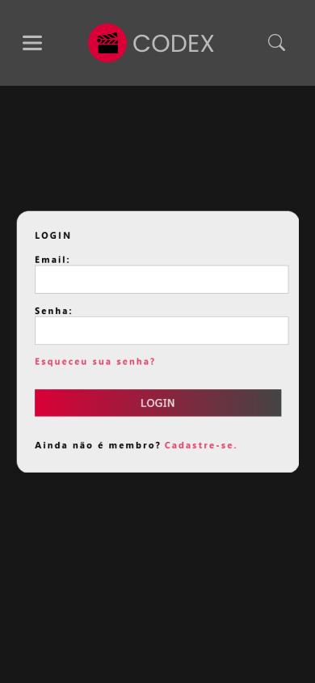 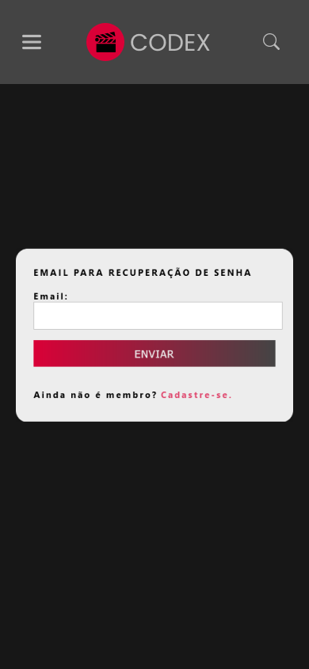 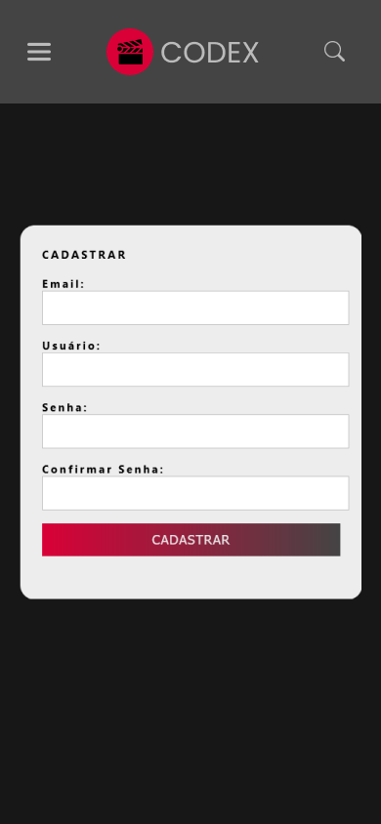

Ao tocar em “LOGIN”, o usuário é levado à tela de login (imagem à esquerda), com um formulário contendo espaços reservados para que o usuário insira o email e senha, além de botão para “Esqueceu sua senha?” e de “LOGIN” em vermelho, que age como um “*submit*” para que seja feita a verificação de dados e enfim faça o login do usuário. Caso ele não seja cadastrado no CODEX, ele pode tocar em “Cadastre-se” em vermelho, logo abaixo. Ao tocar em “Esqueceu sua senha?” o visitante é levado a página de recuperação de senha (imagem ao meio), onde ele poderá informar o email vinculado a conta para recuperar sua senha. Caso ele não seja membro ele também poderá tocar em “Cadastre-se” para ir a tela de cadastro que mostraremos a seguir. Ao tocar em “CADASTRAR” no menu de navegação do mobile (Menu Principal, imagem ao meio), ou em “Cadastre-se” nas telas de login e recuperação de senha, o visitante é levado a esta página (imagem à direita) de cadastro com um formulário, com espaços reservados para que o usuário insira um nome do usuário, email, senha e abaixo confirme sua senha. Além de botão “CADASTRAR” que salva os dados na base de dados.

Menu Principal – Usuário e Administrador:

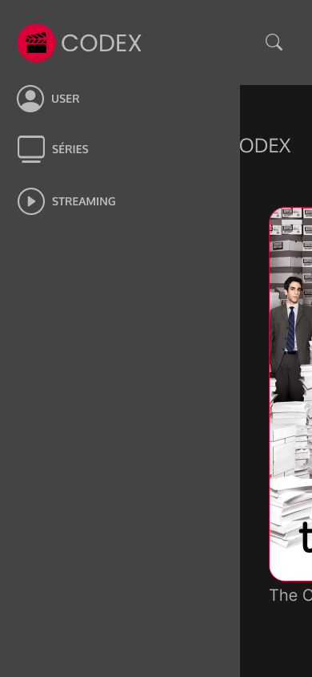 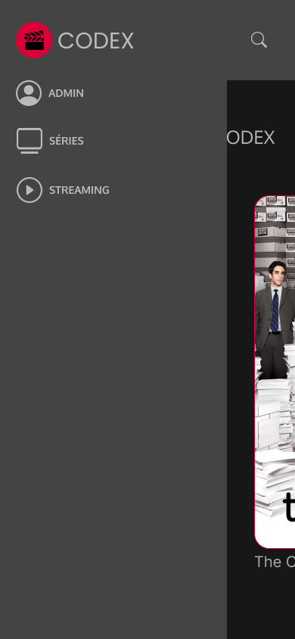

Ao fazer o login ou se cadastrar, o menu de navegação do mobile é alterado de forma que os botões “LOGIN” e “CADASTRAR” desapareçam e mostrem o usuário da pessoa que está logada, demonstrado nas figuras acima. Com o objetivo de demonstrar todas as funcionalidades do site, também teremos o comportamento do site em mobile caso um administrador esteja logado (imagem à direita).

Catálogo de Séries – Visitante:

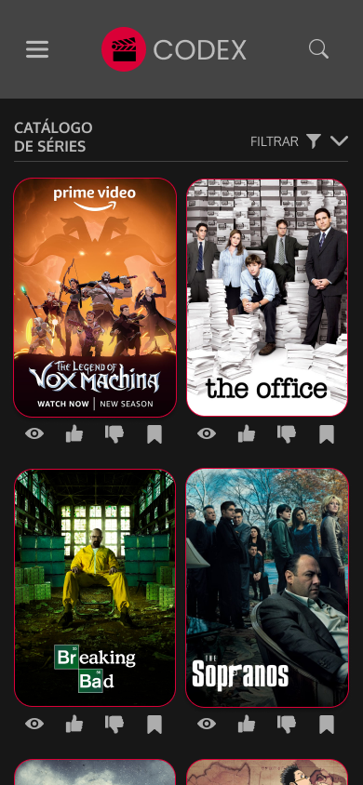 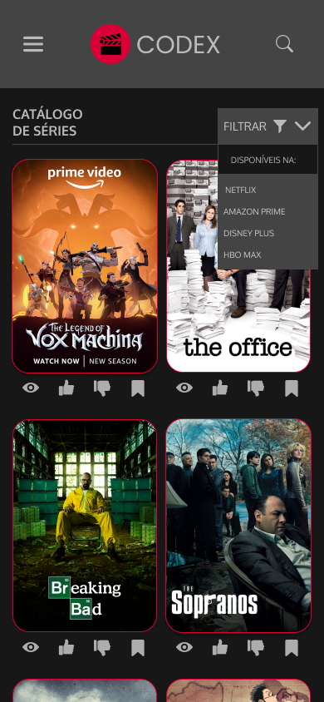

Ao tocar em “SÉRIES” no menu de navegação do mobile, o visitante é levado a esta página (imagem a esquerda), com o catálogo de todas as séries disponíveis no banco de dados do site. Ela apresenta de pôsteres (em exibição de rolagem de cima pra baixo) e um menu dropdown para filtragem. Ao tocar em “FILTRAR” um menu dropdown é exposto com opções de filtragem (imagem à direita), como o visitante não está logado, as únicas opções de filtragem são de em que plataformas de streaming determinadas séries estão disponíveis (por exemplo, caso o visitante tocasse em “NETFLIX”, somente as séries disponíveis na Netflix iriam aparecer).

Catálogo de Séries – Usuário:

 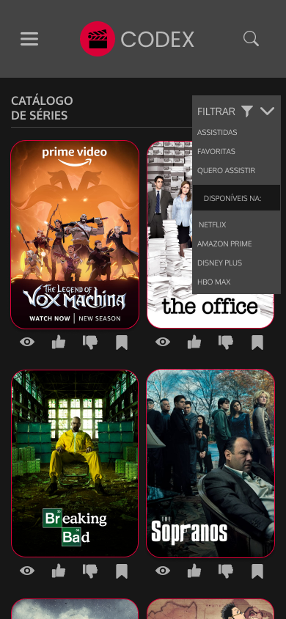

Quando o usuário está logado e toca em “SÉRIES” no menu de navegação do mobile, ele possui algumas ferramentas a mais ao seu dispor do que um visitante sem conta (imagem à esquerda). Indicados pelos ícones de “olho”, “polegar pra cima”, “polegar pra baixo” e um “marcador de páginas”, o usuário poderá respectivamente marcar a série como “assistida”, “curtida/favorita”, “não gostei” e “salvar para depois/quero assistir”. Ao tocar em “FILTRAR” o usuário poderá então escolher entre algumas opções do menu dropdown (imagem à direita): mostrar somente as séries que ele marcou como “assistidas”, “favoritas” ou as que ele salvou como “quero assistir”. As demais filtragens já foram demonstradas pela imagem “Catálogo de Séries – Visitante”, que, portanto, retém o mesmo comportamento de um visitante sem conta.

Catálogo de Séries – Administrador:

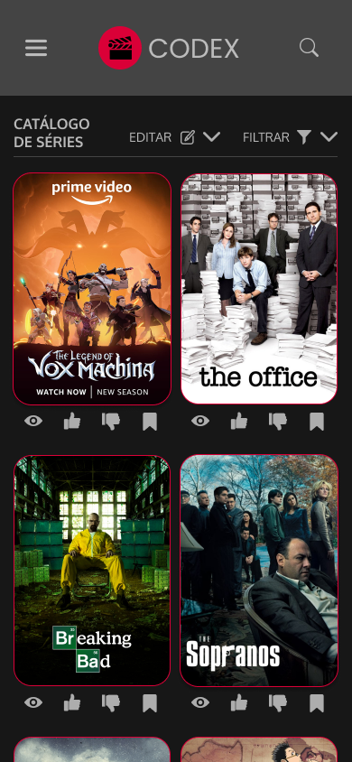 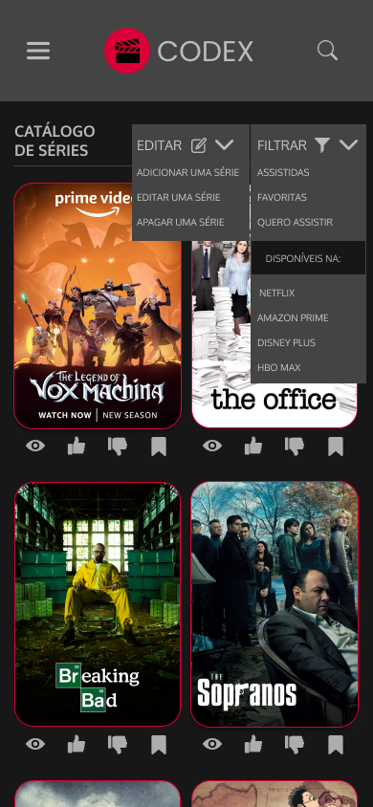

Quando o administrador está logado e toca em “SÉRIES” no menu de navegação do mobile, o comportamento é igual a de um usuário comum, com uma exceção: o menu dropdown “EDITAR CATÁLOGO” fica visível (imagem à esquerda), para que ele possa fazer o CRUD nas séries disponíveis no site. Ao tocar em “EDITAR CATÁLOGO” ou “FILTRAR” os menus dropdown de cada um aparecem (separadamente, mas afim de organizar e diminuir o uso de imagens usaremos somente uma imagem para os dois comportamentos) (imagem à direita). Como a filtragem já foi explicada anteriormente, iremos demonstrar o comportamento caso o administrador toque em “ADICIONAR UMA SÉRIE”, “EDITAR UMA SÉRIE” e “APAGAR UMA SÉRIE” a seguir.

Catálogo de Séries – Administrador – CRUD:

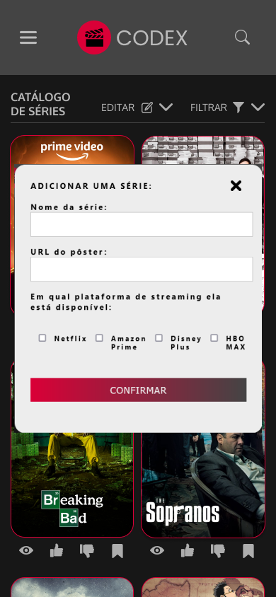 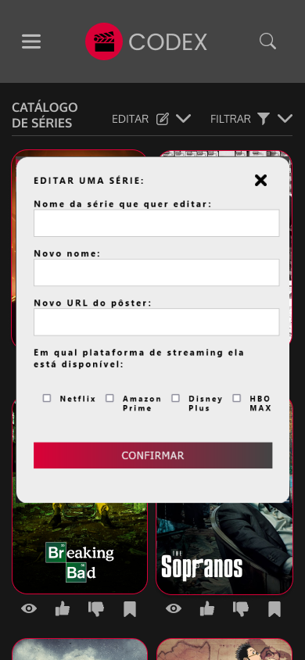 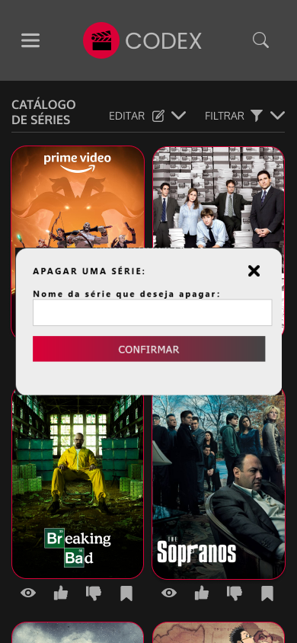

Ao tocar em “ADICIONAR UMA SÉRIE”, é exibida a tela de adição de um novo título para o banco de dados de séries (imagem à esquerda), em formato modal, exigindo o nome, URL do pôster da série em questão e um espaço com caixas de seleção para que o administrador informe em quais plataformas de streaming a série está disponível (as plataformas aparecerão baseado em quais plataformas estão cadastradas no seu respectivo banco de dados). Ao tocar em “EDITAR UMA SÉRIE” é exibida a tela de edição de um título já disponível no banco de dados de séries (imagem ao meio), para que o administrador digite o nome da série que ele deseja editar e abaixo digite o nome corrigido, a nova URL do pôster e em quais plataformas de streaming a série está disponível. Ao tocar em “APAGAR UMA SÉRIE” é exibida a tela de remoção de algum título já disponível no banco de dados de séries (imagem à direita), para que o administrador digite o nome da série que ele deseja apagar. Em todas as páginas do CRUD o administrador pode tocar em “CONFIRMAR” para efetuar as alterações ou cancelar a etapa tocando no “X” no canto superior direito.

Plataformas de Streaming – Visitante:

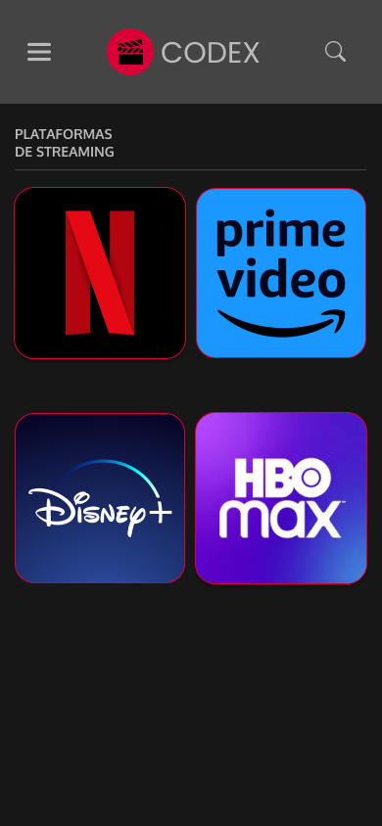

Ao tocar em “SERVIÇOS DE STREAMING” no menu de navegação do mobile, o visitante é levado a esta página, com o catálogo de todas as plataformas disponíveis no banco de dados do site (em exibição de rolagem de cima pra baixo).

Plataformas de Streaming – Usuário:

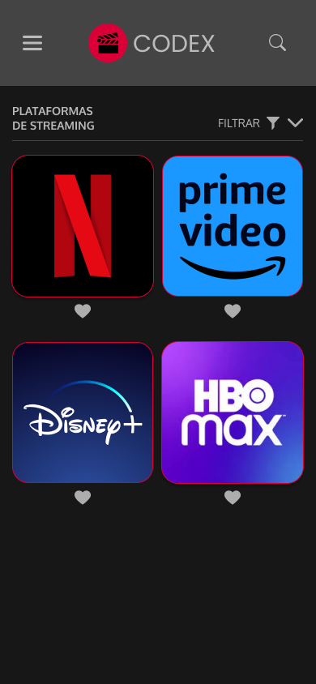 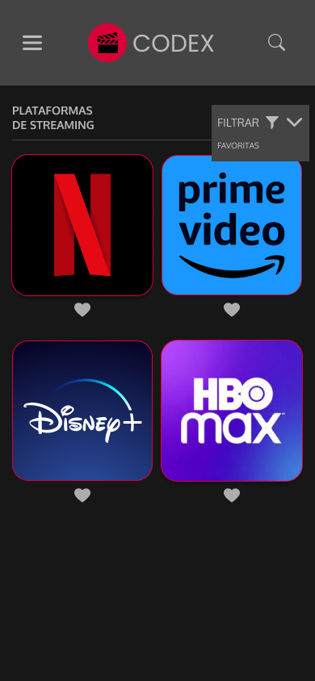

Quando o usuário está logado e toca em “PLATAFORMAS DE STREAMING” no menu de navegação do mobile, ele possui algumas ferramentas a mais ao seu dispor do que um visitante sem conta (imagem à esquerda). Indicado pelo ícone de “coração”, o usuário poderá marcar a plataforma de streaming como “favorita”. Além disso o ícone de “FILTRAR” é exibido. Ao tocar em “FILTRAR” o usuário poderá então escolher a opção do menu dropdown de mostrar somente as plataformas de streaming que ele marcou como “favoritas” (imagem à direita).

Plataformas de Streaming – Administrador:

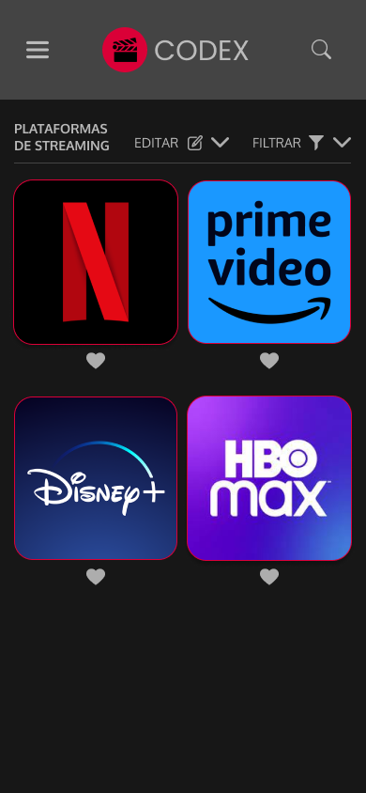 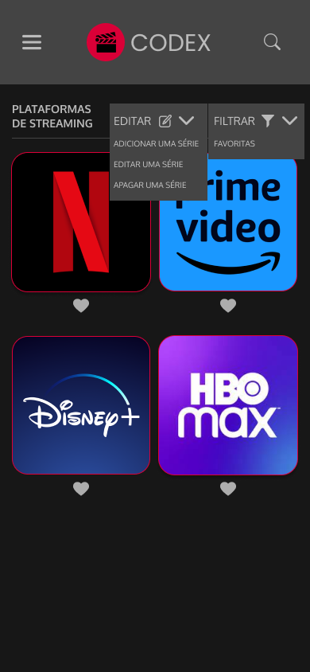

Quando o administrador está logado e toca em “PLATAFORMAS DE STREAMING” no menu de navegação do mobile, o comportamento é igual a de um usuário comum, com uma exceção: o menu dropdown “EDITAR CATÁLOGO” fica visível (imagem à esquerda), para que ele possa fazer o CRUD nas plataformas disponíveis no site. Ao tocar em “EDITAR CATÁLOGO” ou “FILTRAR” os menus dropdown de cada um aparecem (separadamente, mas afim de organizar e diminuir o uso de imagens usaremos somente uma imagem para os dois comportamentos) (imagem à direita). Como a filtragem já foi explicada anteriormente, iremos demonstrar o comportamento caso o administrador toque em “ADICIONAR UMA PLATAFORMA”, “EDITAR UMA PLATAFORMA” e “APAGAR UMA PLATAFORMA” a seguir.

Plataformas de Streaming – Administrador – CRUD:

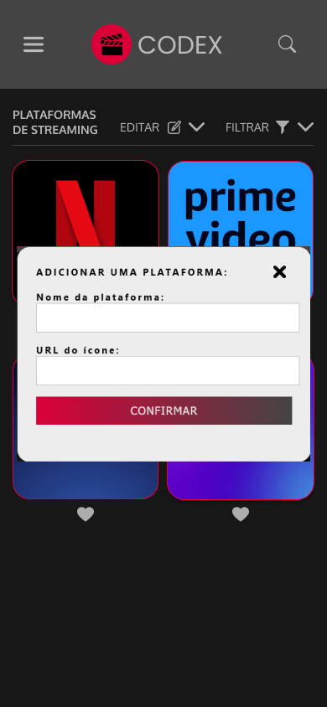 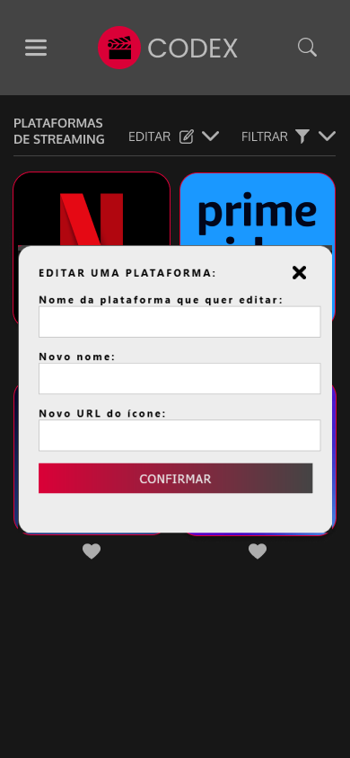 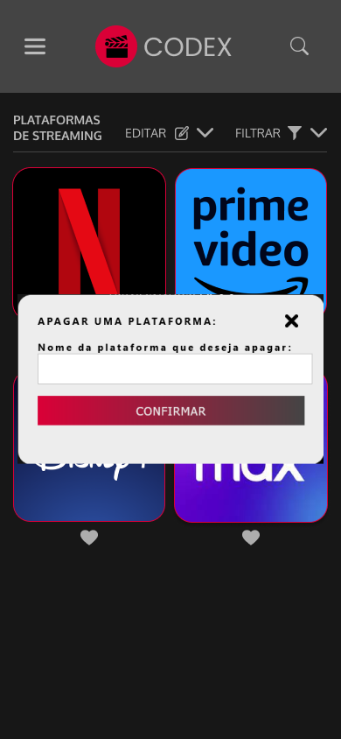

Ao tocar em “ADICIONAR UMA PLATAFORMA”, é exibida a tela de adição de um novo título para o banco de dados de plataformas de streaming (imagem à esquerda), em formato modal, exigindo o nome e a URL do ícone da plataforma em questão. Ao tocar em “EDITAR UMA PLATAFORMA” é exibida a tela de edição de um título já disponível no banco de dados de séries (imagem ao meio), para que o administrador digite o nome da plataforma que ele deseja editar e abaixo digite o nome corrigido e a nova URL do ícone. Ao tocar em “APAGAR UMA PLATAFORMA” é exibida a tela de remoção de algum título já disponível no banco de dados de plataformas (imagem à direita), para que o administrador digite o nome da plataforma que ele deseja apagar. Em todas as páginas do CRUD o administrador pode tocar em “CONFIRMAR” para efetuar as alterações ou cancelar a etapa tocando no “X” no canto superior direito.

**4. CONCLUSÃO**

Em suma, o projeto CODEX representa uma solução prática e funcional para o gerenciamento de séries de TV e plataformas de streaming. Durante todo o processo de desenvolvimento, foram consideradas as possíveis necessidades e expectativas dos usuários, buscando criar uma interface intuitiva e de fácil navegação. Além disso foram consideradas principalmente as heurísticas de Nielsen: “Consistência e Padronização” , “Compatibilidade entre o sistema e o mundo real” e “Visibilidade do Status do Sistema”, visto que todas as telas seguem um padrão de fonte, tamanho e espaçamento específico para que o usuário não se perca ou se confunda, todos os ícones e botões com imagens são compatíveis com os seus respectivos objetos na vida real (como por exemplo o “olho”, o “polegar pra cima”, o “polegar pra baixo” e o “marcador de páginas” na tela “Catálogo de Séries – Usuário”) e todas as telas contêm títulos e indicações para que o usuário saiba exatamente em que página ele está. O design minimalista aliado à usabilidade proporciona uma experiência agradável e eficiente para os usuários do CODEX. Para uma maior interatividade seguimos para o protótipo em HTML, CSS e JavaScript, onde demonstraremos as páginas de visitante e administrador (já que o administrador herda as funções de usuário e adicionalmente tem as funções de CRUD). Para acessar o site como administrador basta digitar qualquer cadeia de caracteres em “login” e “senha”.